**Aprendiendo CSS**

**QUE ES CSS ?**

CSS es un mecanismo complementario del lenguaje HTML que **permite indicarle al navegador el estilo** que debe darle a los distintos elementos al desplegar la información de un sitio web.

Mientras que los comandos HTML le indican al navegador que ciertas partes del texto son títulos, subtítulos, enlaces o párrafos, CSS es lo que le dice, entre otras cosas, **qué fuente, tamaño, color o alineación debe tener un elemento de la página**.

Link: https://i.workana.com/glosario/css/

.- Cascading Style Sheets (Hoja de estilo en cascada)

.- Describe la presentación de docs HTML

.- Un doc HTML puede tener Multiples CSS

Ejemplo de multiples estilos CSS

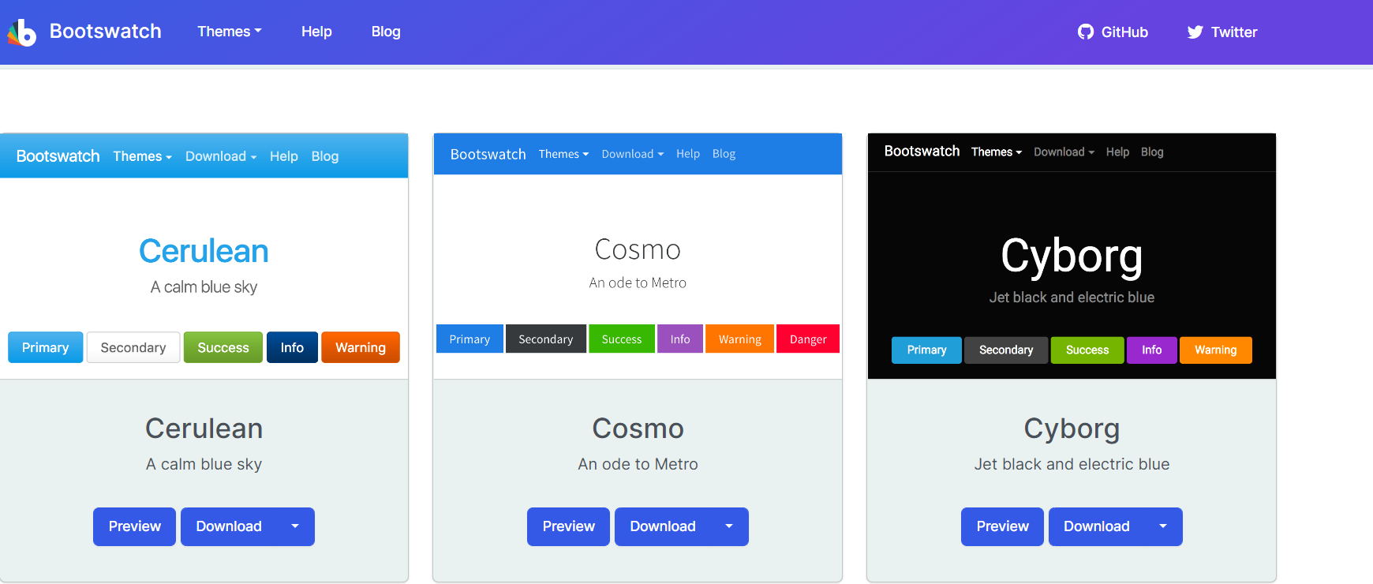

**Link :** [**https://bootswatch.com/**](https://bootswatch.com/)

**COMO FUNCIONA CSS?**

**Este funciona en base a selectores.**

**Que son los selectores: L**os selectores se utilizan para delimitar los elementos [HTML](https://developer.mozilla.org/es/docs/Glossary/HTML) de nuestra página web a los que queremos aplicar estilo

Un selector CSS es la primera parte de una regla CSS. Es un patrón de elementos y otros términos que indican al navegador qué elementos HTML se seleccionan para aplicarles una regla que incluye los valores de las propiedades CSS. El elemento o los elementos seleccionados por el selector se denominan sujeto del selector.

Link: https://developer.mozilla.org/es/docs/Learn/CSS/Building_blocks/Selectors

Con el selectores podemos seleccionar +1 elemento

Selecionando elementos

**Ejemplo1 =>** Seleccionamos 1 solo elemento

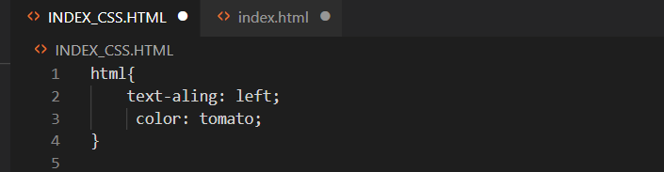

**Ejemplo2 =>** Seleccionamos todos los elementos

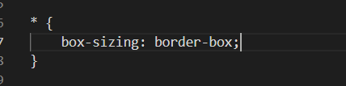

**Ejemplo3 =>** Seleccionamos múltiples elementos que tengan la clase Css llamada card

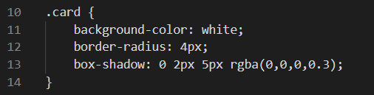

Nota: Los elementos tienen propiedades y valores

Resumen:

Se selecciona un selector **“.card”** seguido de llaves **“ { } “** luego se agregan las propiedades **“background -color”** con su respectivo valor **“white”** y debe finalizar con un **“;”**

**Entonces ahora vamos abrir “Visual Studio code”**

Dentro de la carpeta HTML crearemos una sub carpeta llamada **CSS**

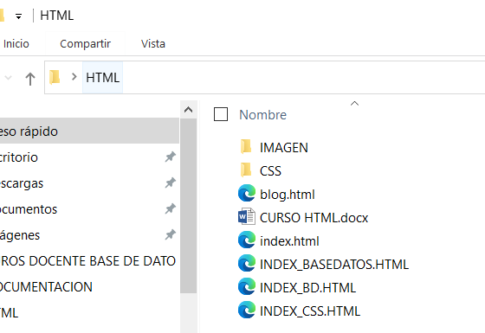

Dentro de la carpeta CSS crearemos un archivo llamado “index_clase2.html”

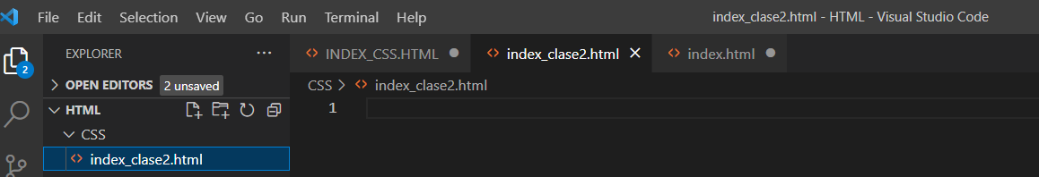

Agregamos las siguientes líneas de código

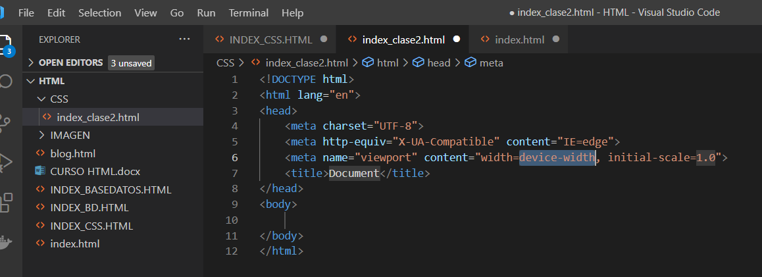

Limpiamos nuestro código y dejamos solo las siguientes líneas y guardamos con **Ctrl + s**

**Para utilizar codigo CSS existen 3 formas:**

1.- Escribiendo css dentro de las mismas etiquetas de nuestro archivo html.

2.- Importando archivo .css

3.- Escribiendo css dentro de nuestro documento.

**Ejemplo 1**

1.- Escribiendo css dentro de las mismas etiquetas de nuestro archivo html. Esta opción no es muy recomendable

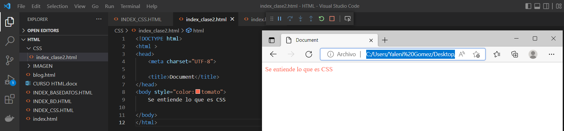

Escribiendo css dentro de una etiqueta html llamada Style, por lo que nos vamos al <head></head> y dentro de esta agregaremos la etiqueta **<Style> </Style>**

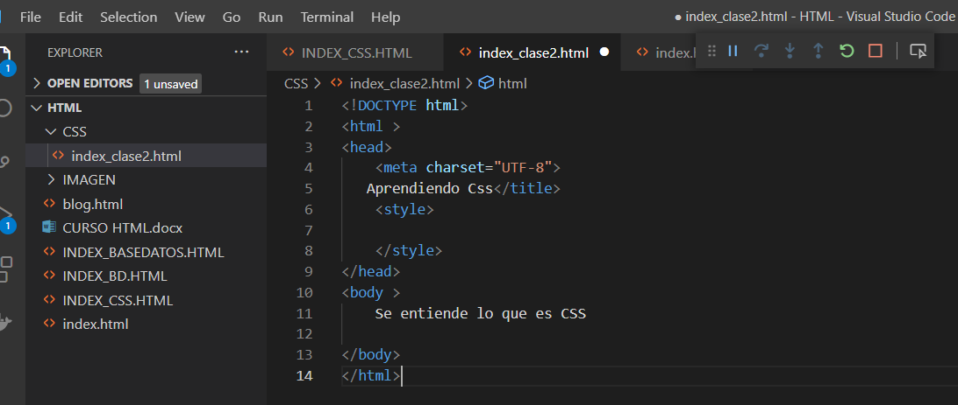

Dentro de la etiqueta **<Style> </Style>** agregaremos la etiqueta **body**

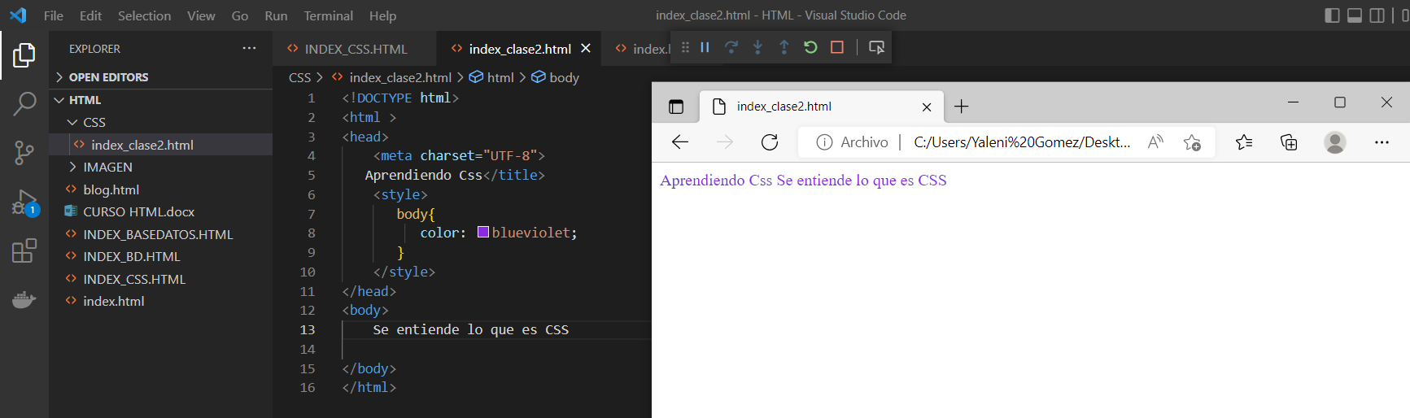

Ahora veremos la mejor forma de agregar estilo CSS a nuestro código HTML

**Ejemplo => 2.- Importando archivo .css**

Dentro del<head></head> agregamos la siguiente línea de código

<link rel="stylesheet" href="estilo.css"/>

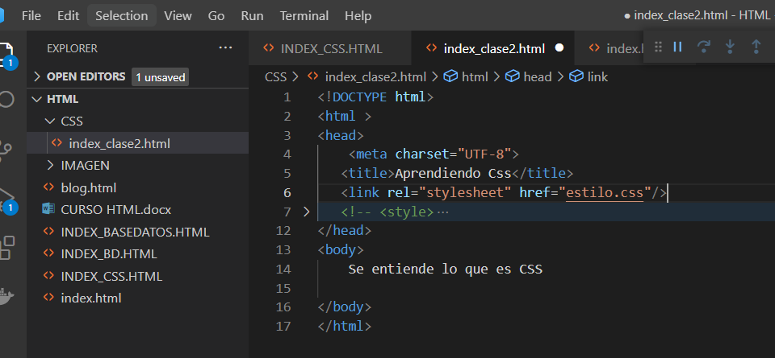

Luego dentro de la carpeta llamada CSS creamos el archivo llamado **“estilo.css”**, tal como lo indica la imagen y dentro del archivo escribimos el código que habíamos escrito con anterioridad

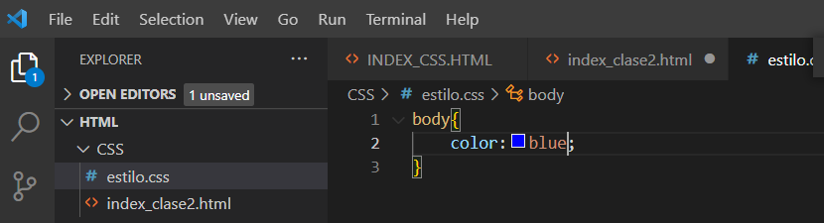

**Guardamos con Ctrl + s y ejecutamos para ver el resultado en el browser**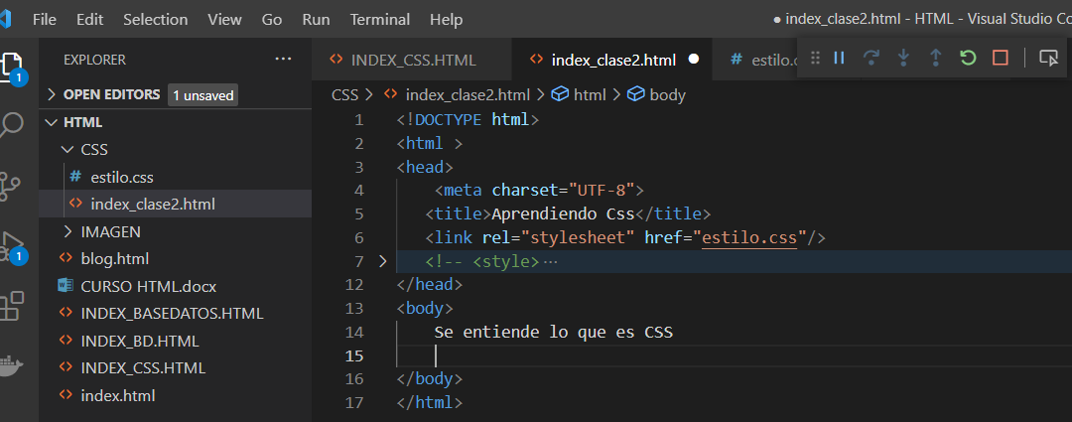

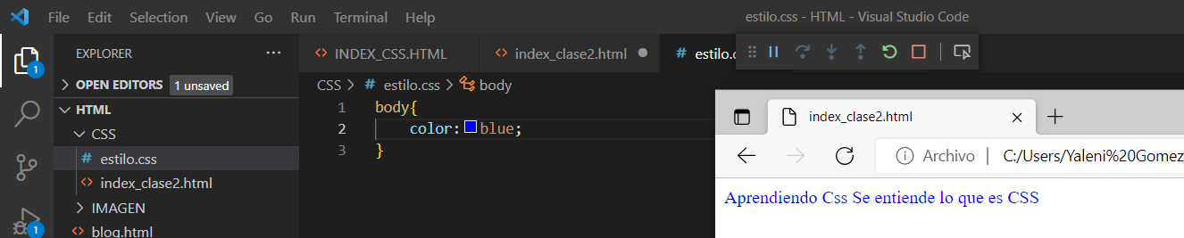

Ahora veremos los selectores por lo que nos iremos al archivo **html** y dentro de la etiqueta <body></body> agregaremos la siguiente línea de código y guardamos nuestro cambio.

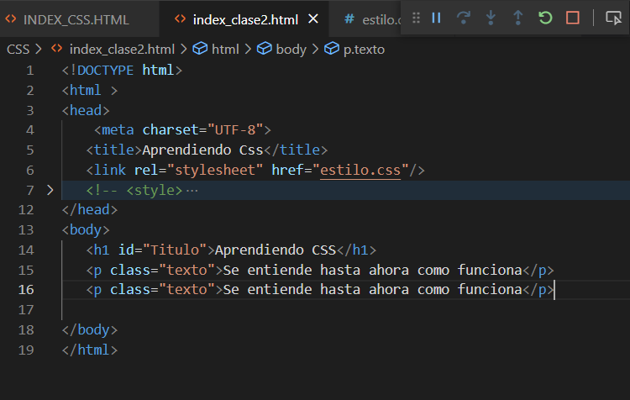

**Posteriormente debemos ir al archivo “estilo.css” donde dice body lo modificaremos por la etiqueta h1, el resultado es el siguiente:**

**Archivo estilo.css**

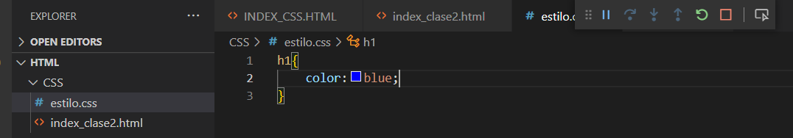

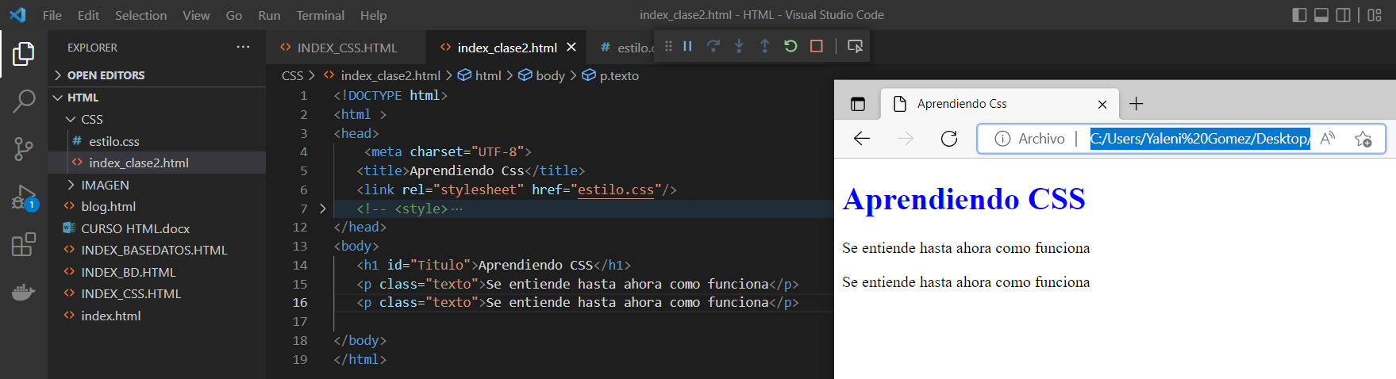

**Otra forma de hacerlo es utilizando el id="Titulo", en el archivo “estilo.css”**

Utilizando el id y el nombre del id que es "Titulo" (que se encuentra en el archivo .html) agregamos lo siguiente # y el nombre del id "Titulo", guardamos y ejecutamos

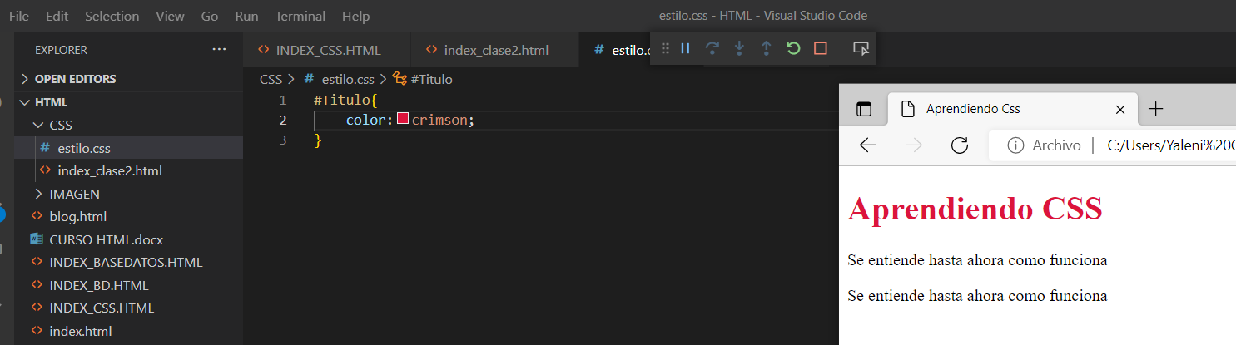

Nota: # indica al css que debe ir a buscar un id cuyo valor para este caso será Titulo

Seleccionando **párrafos <p></p>**

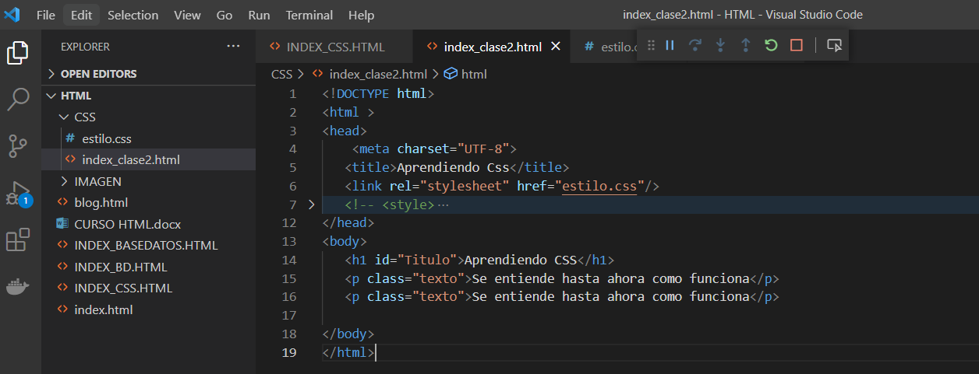

**Vamos al archivo estilo.css y agregamos la siguiente línea de código**

p{

    color: blue;

}

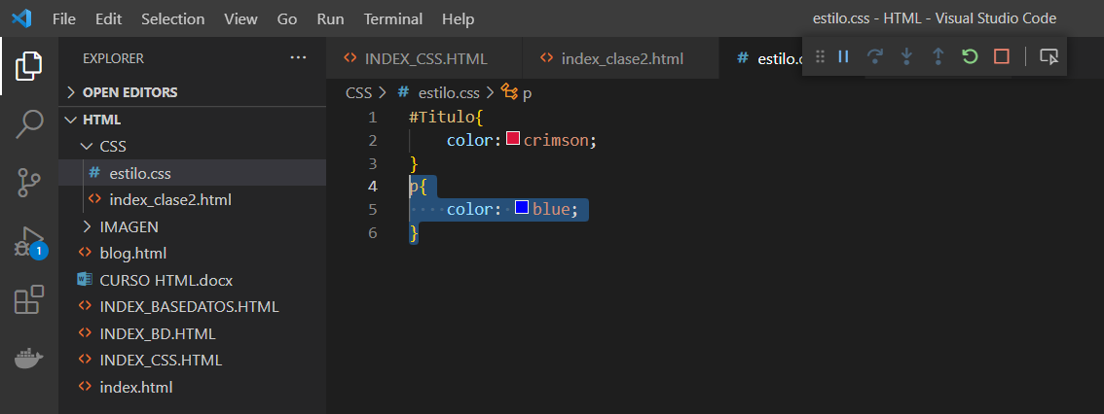

**Guardamos los cambios y volvemos a ejecutar para visualizar en browser.**

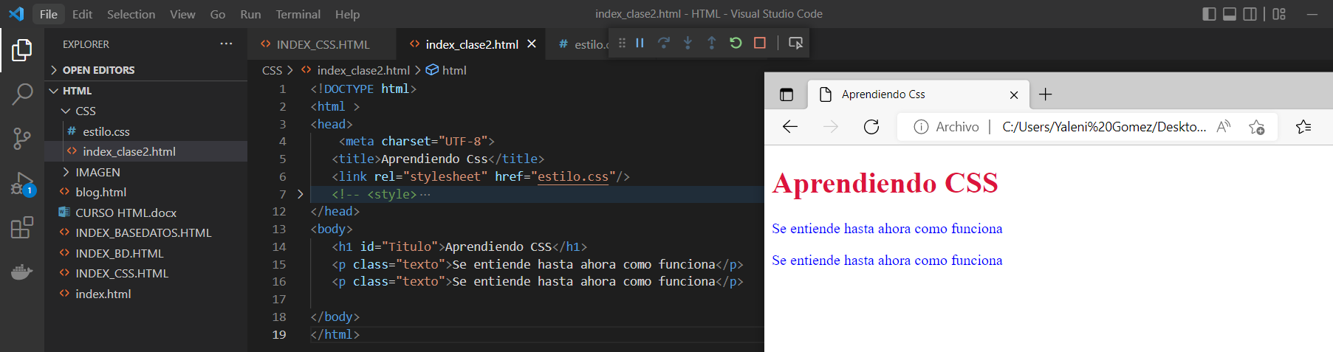

**Ahora podemos seleccionar una clase de la siguiente forma:**

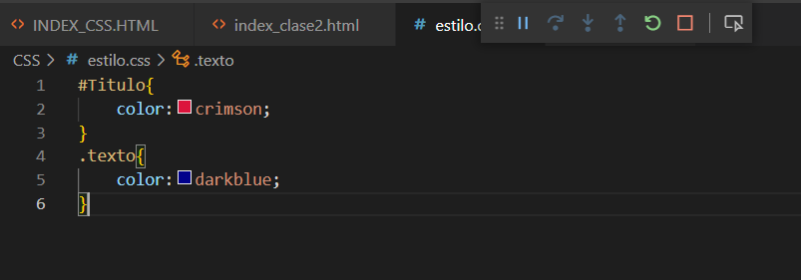

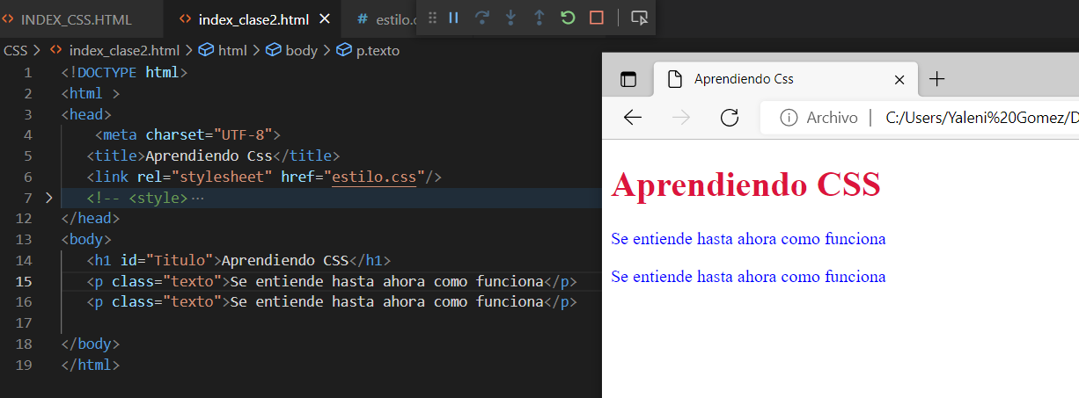

**El resultado es el mismo que la imagen anterior.**

Ahora agregamos una nueva línea de codigo y modificamos el nombre de la clase como se puede ver en la imagen.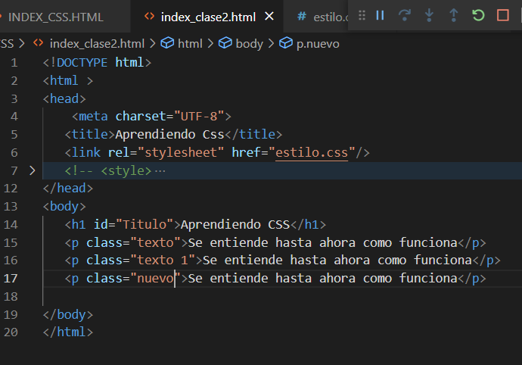

En el archivo “estilo.css” agregamos la etiqueta “p.texto”, esto quiere decir que le dará estilo a todas las clases que contengan texto.

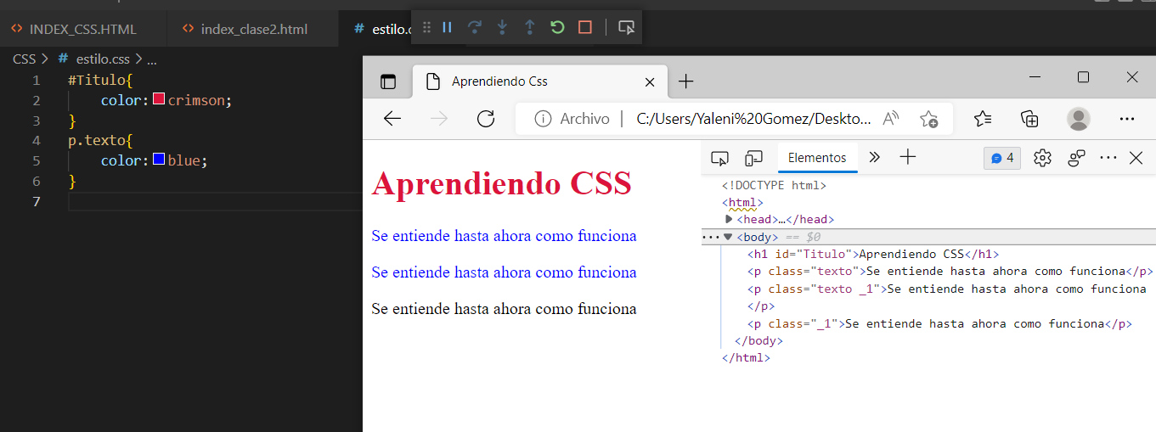

**Ahora le dimos estilo a la class=”nuevo”**

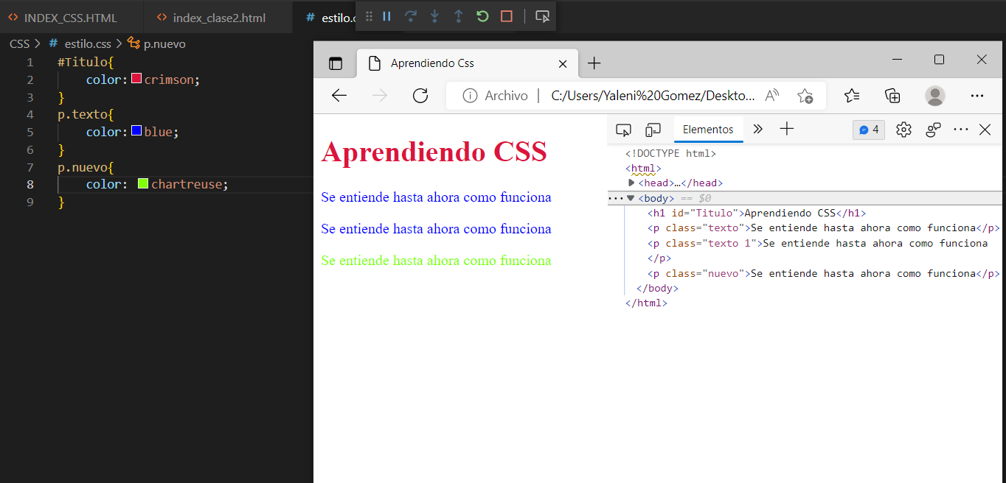

**Si modificamos los nombres de las clases de la siguiente manera tal como se muestra en la imagen veremos los siguiente:**

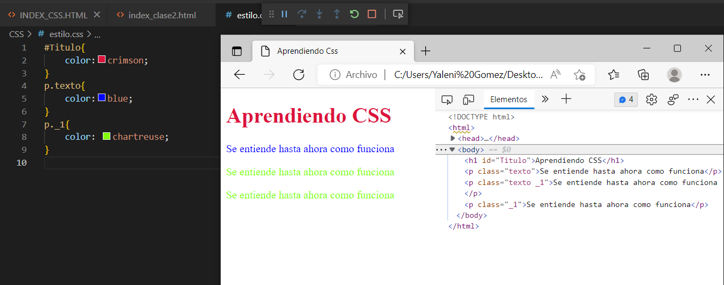

**Esto se debe a que se ejecuta la última instrucción y esa es la que se ve reflejada en browser.**

**Ahora cambiaremos el orden en el archivo “estilo.css”**

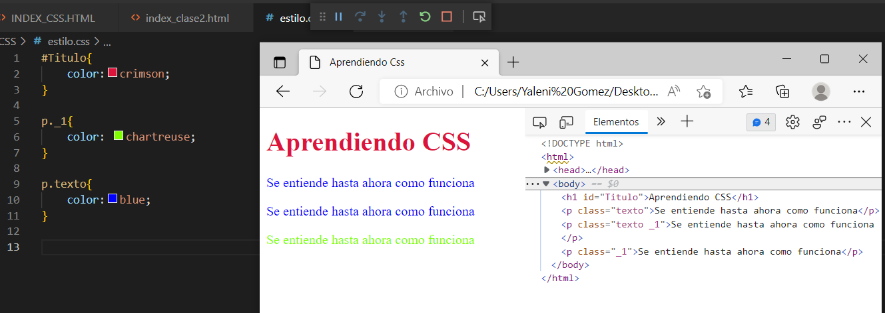

**Utilizando estilo en las etiquetas <div></div>**

**En esta imagen nos muestra como en el archivo estilo.css podemos indicar estilo a el selector**

**div p**

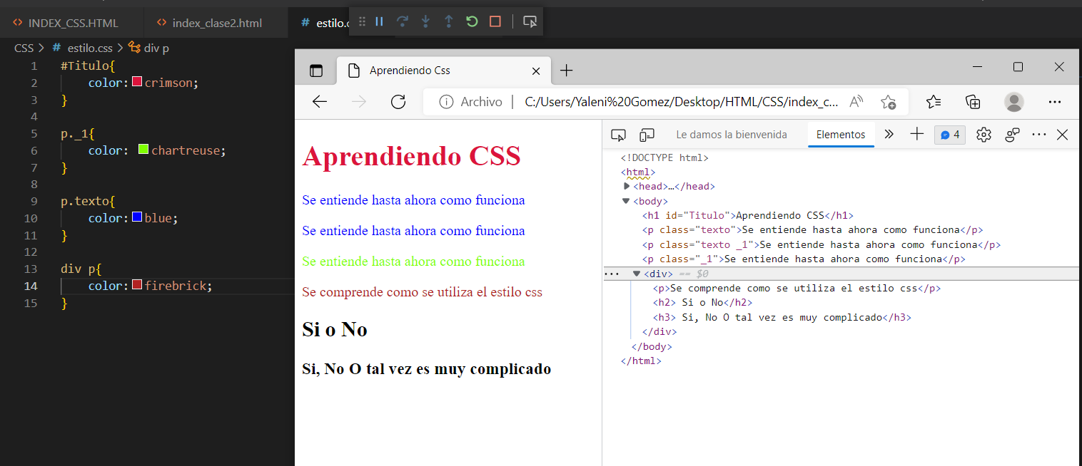

**En esta imagen nos muestra como en el archivo estilo.css podemos indicar estilo a el selector**

**div h2**

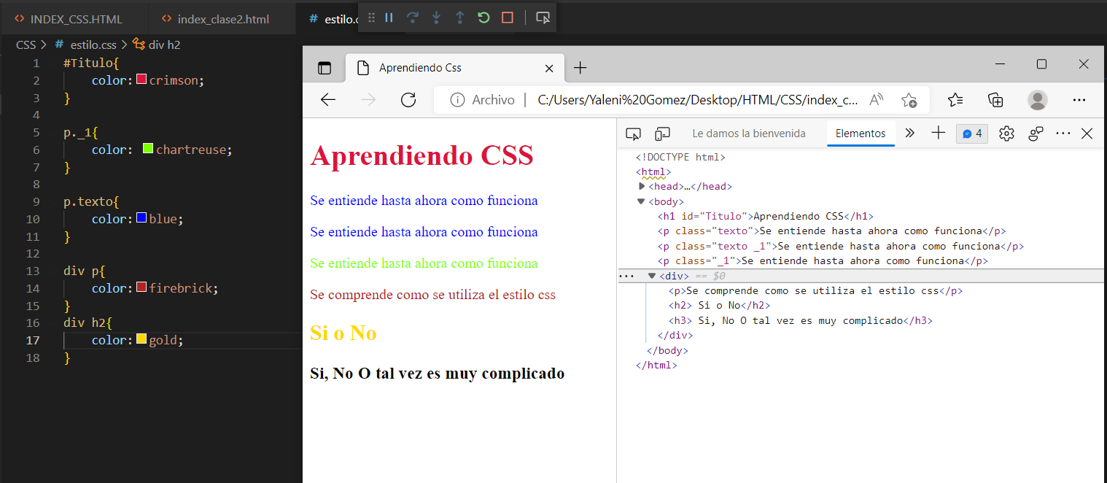

**En este ejemplo seleccionamos los selectores h2 y h3y el resultado es el siguiente:**

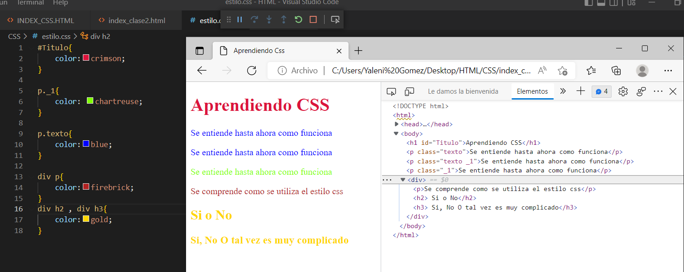

**Ahora seleccionamos todos los selectores y le indicamos que tengan un mismo tamaño de letra * y se abren llaves**

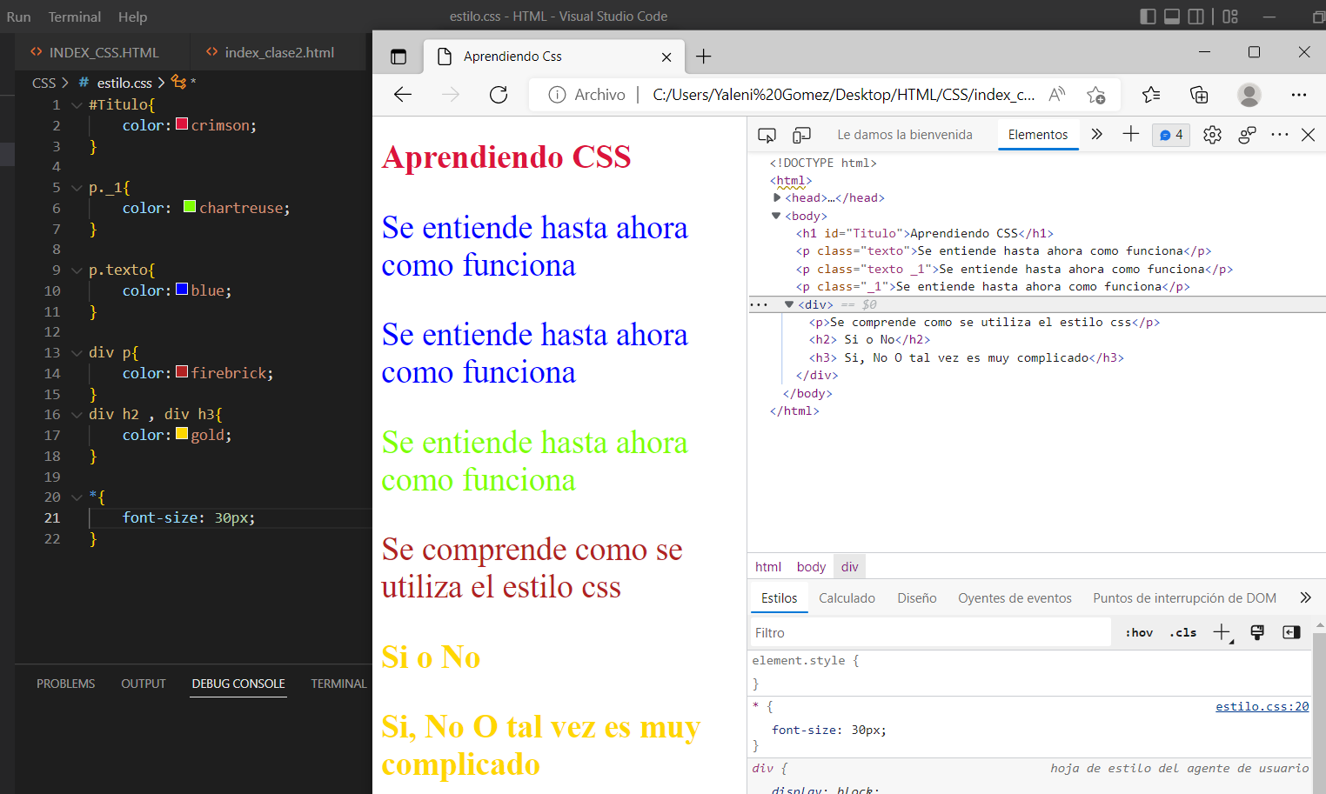

**Los comentarios en CSS, se aplican con la siguiente sintaxis /* */ y se visualizará de color verde**

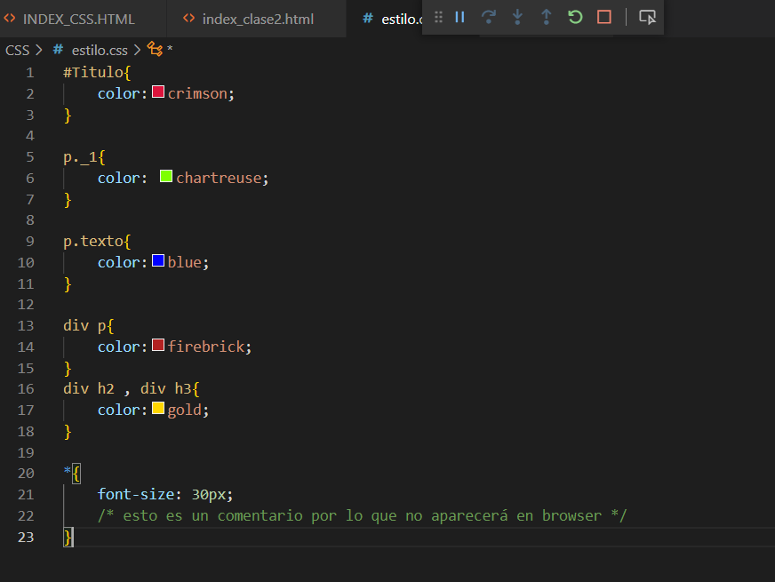

**Profundizando con el tema del color: utilizando diferentes alternativas como RGB, Hexadecimal y valores hsl**

**Agregaremos una etiqueta nueva dentro del body**

<h1 class="colores">porpiedad color</h1>

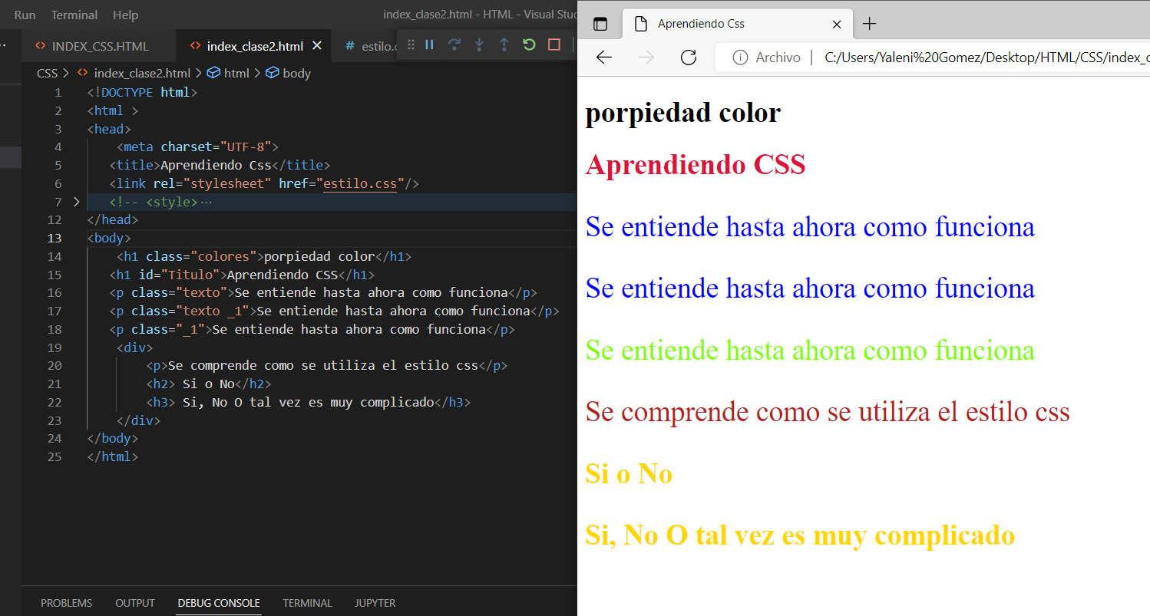

**Nota: Si queremos ver los diferentes colores podemos hacer los siguiente:**

**Presionamos la tecla Ctrl + barra espaciadora y esto nos muestra la lista de colores disponibles tal como aparece en la imagen.**

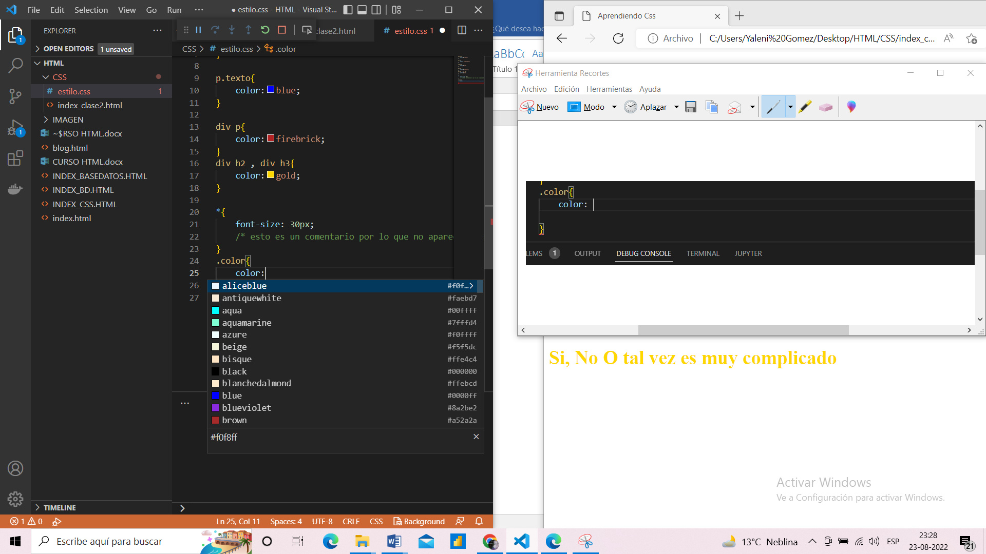

**Siguiendo con los colores:**

**#000 = Es color negro, ausencia de colores**

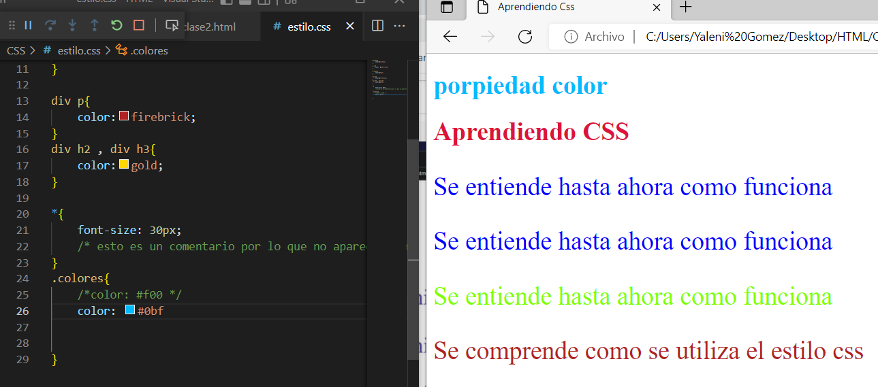

**Utilizando colores RGB**

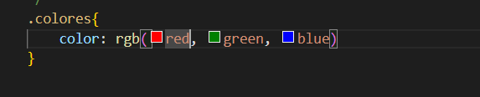

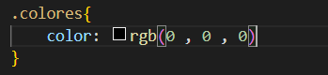

**Utilizando color rojo**

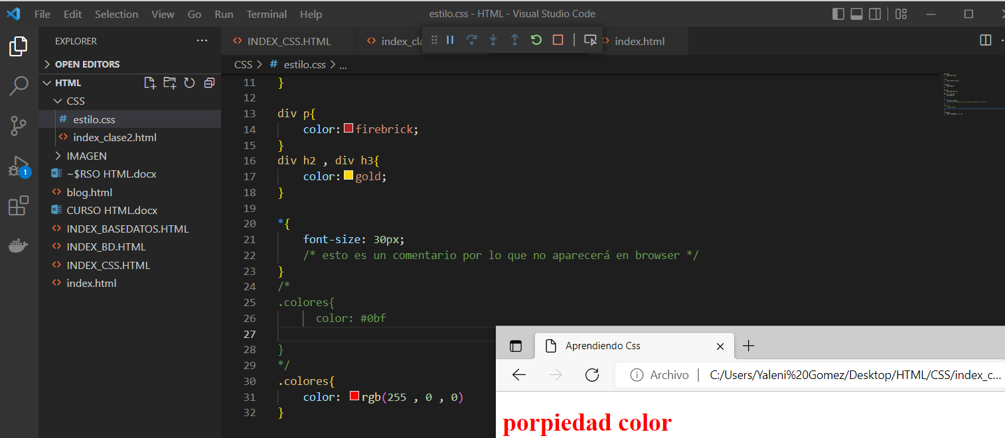

**Utilizando color verde**

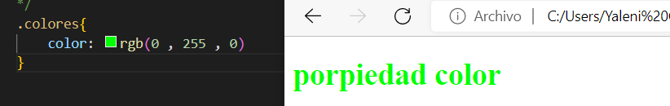

**Utilizando color azul**

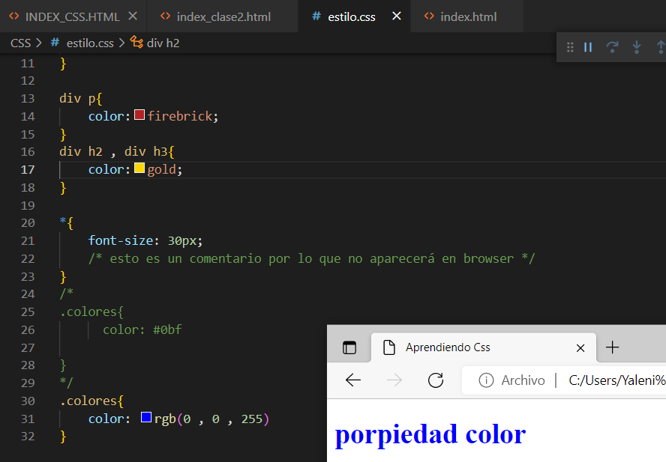

**Utilizando más de un color el resultado es :**

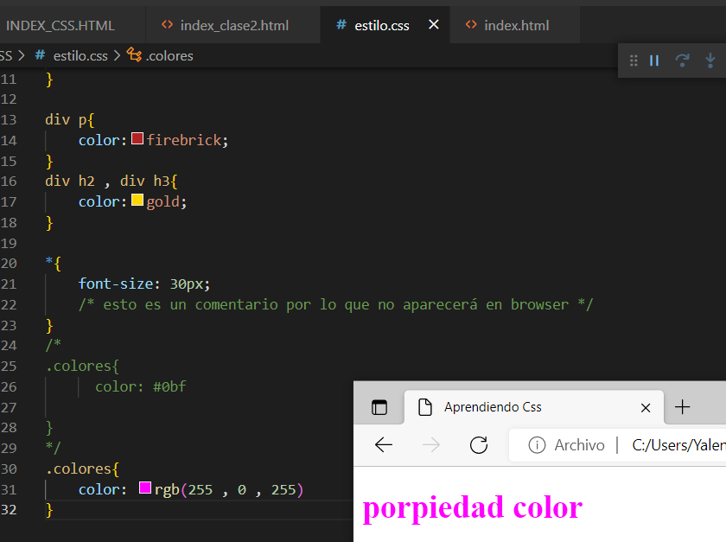

Ahora veremos otra propiedad de CSS que son los bordes

Ejemplo 1

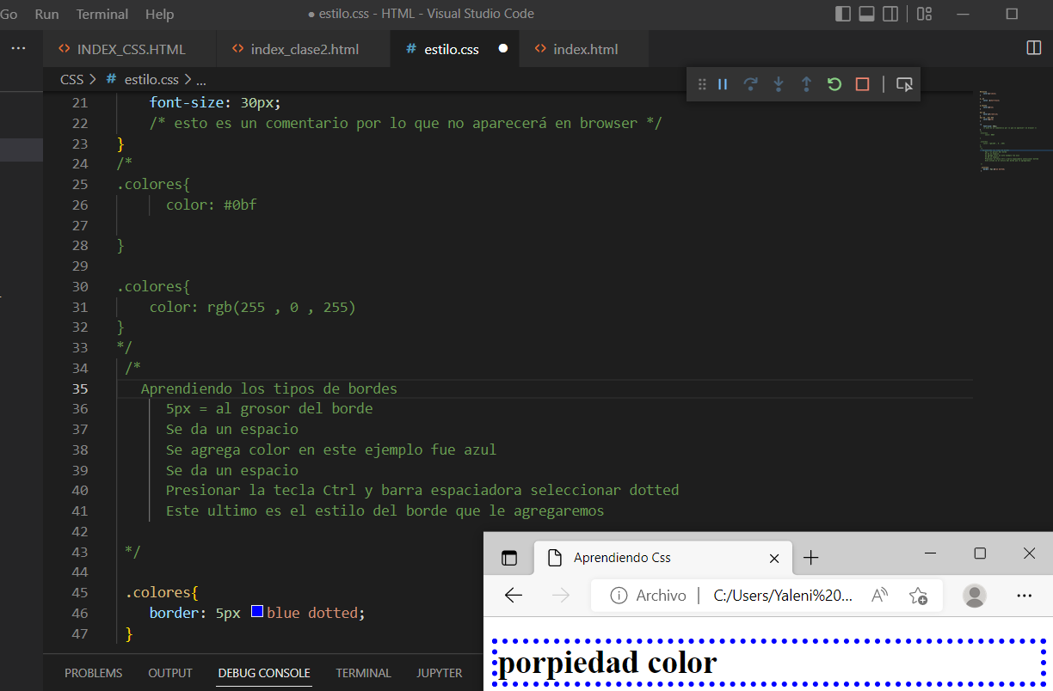

Ejemplo 2: Seleccionamos el estilo solid

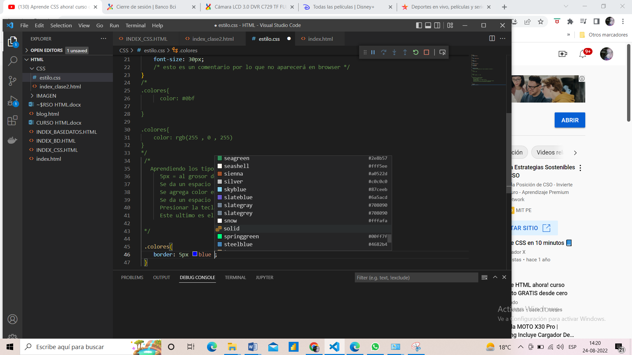

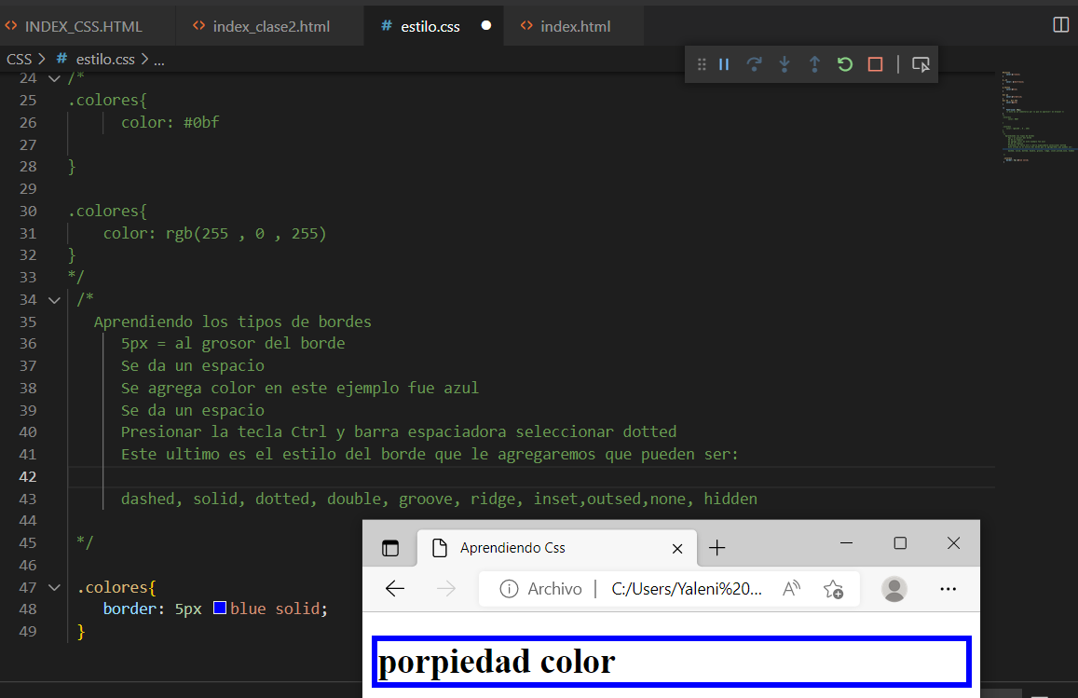

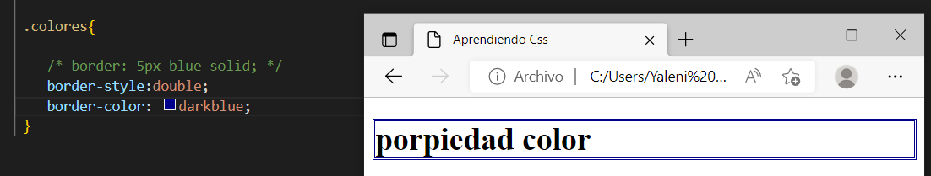

Si queremos que nuestros bordes sean redondeados debemos indicarlos de la siguiente manera:

**Border-radius**

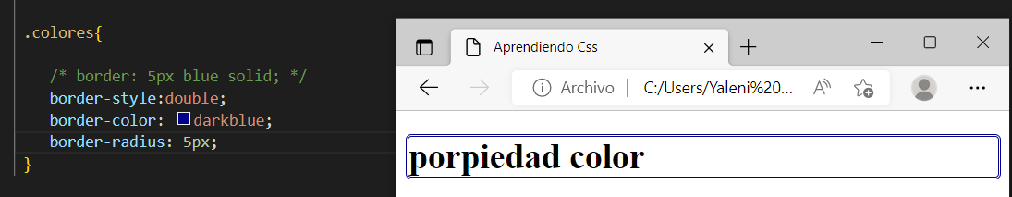

Asignando ancho a nuestro borde **border-width**

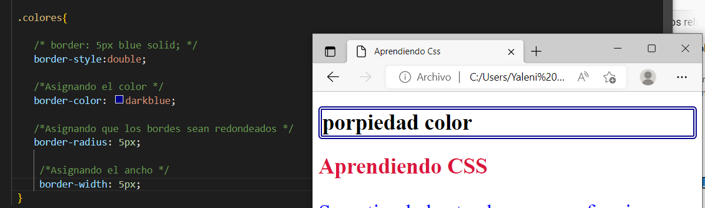

Nota: 5px, 5px estas son unidades de medida para poder asignar dimensiones a los elementos que utilizamos en css.

Si modificamos la unidad de medida de 5px a 1cm nos da como resultado lo siguiente:

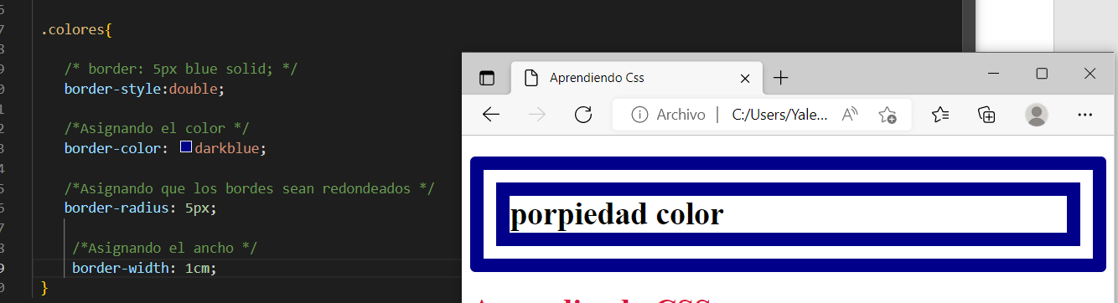

Ahora cambiamos la unidad de medida a **1in** (pulgadas)el resultado es el siguiente:

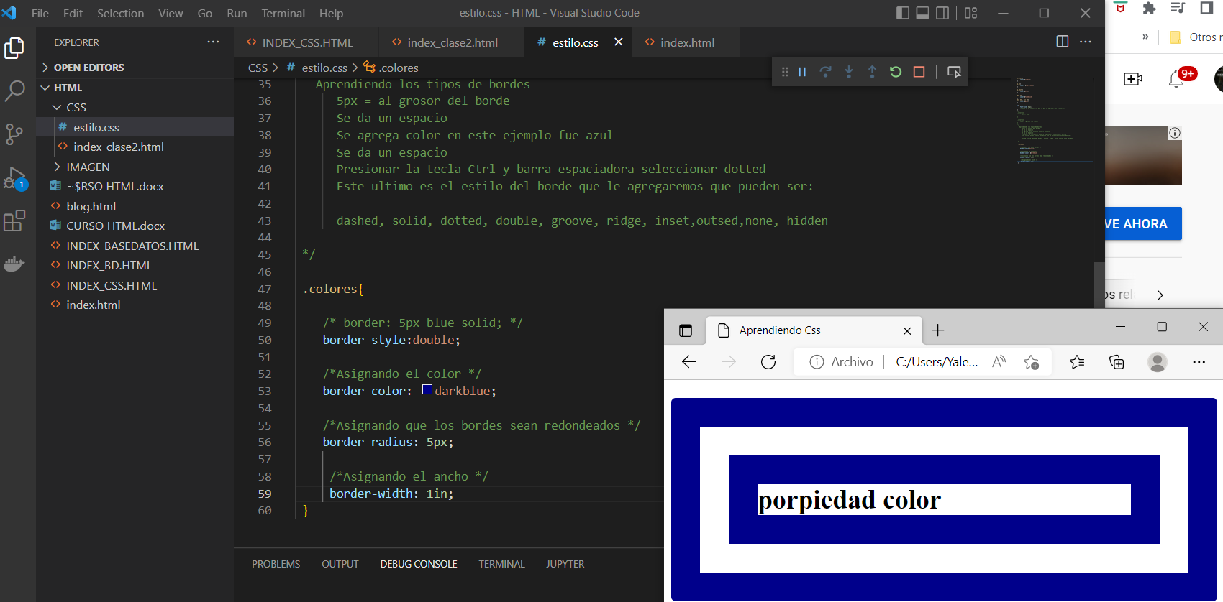

Utilizando otra unidad de medida como **pts**

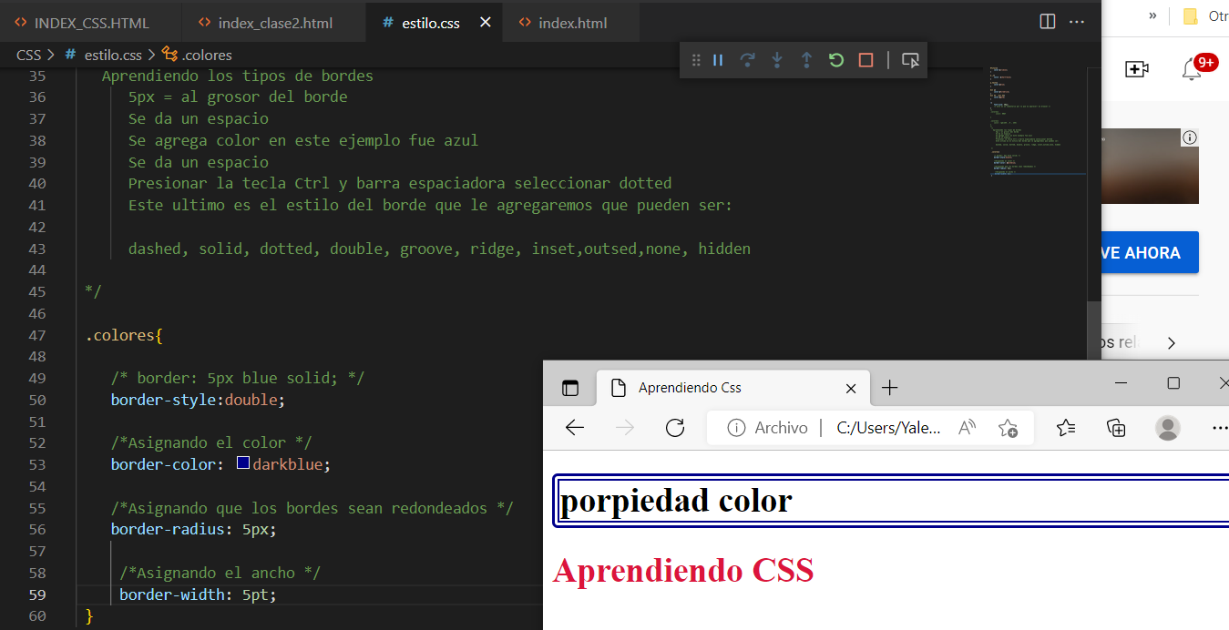

Manipulación del fondo Background

Vamos a nuestro archivo .html y dentro del body agregaremos la siguiente línea de código **<article></article>**

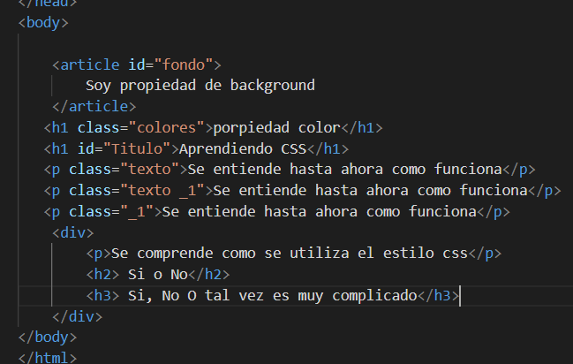

Luego vamos a nuestro archivo Css **estilo.css,** la cual seleccionamos el elemento creado de la siguiente forma:

 #fondo{

     background-color: chartreuse;

 }

El resultado es el siguiente:

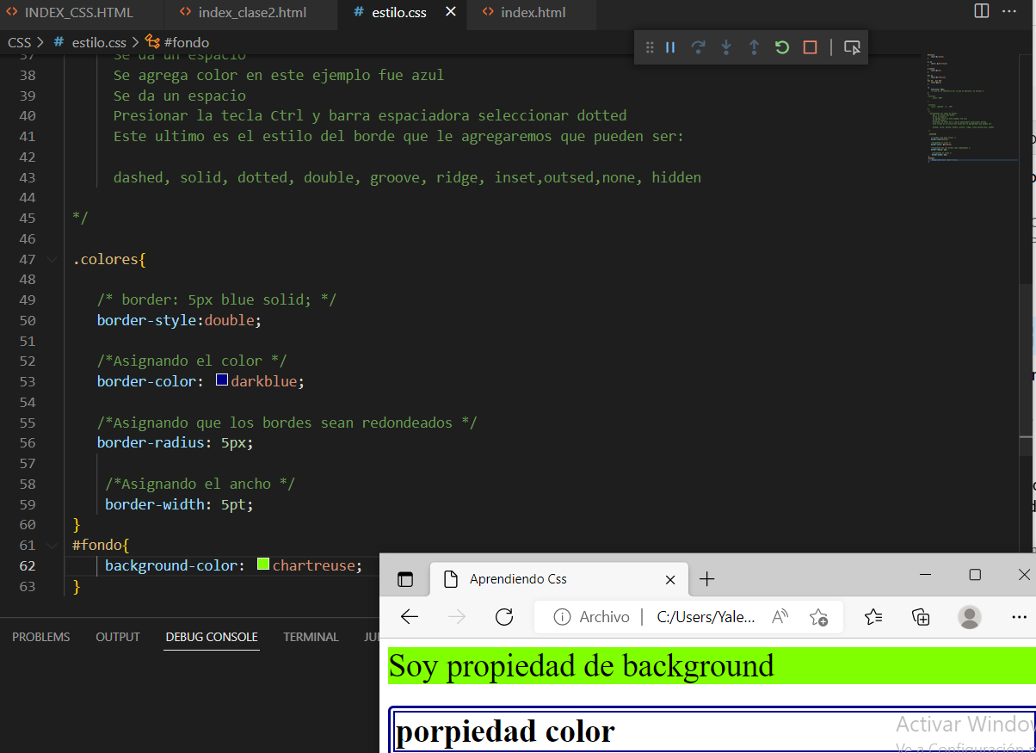

Otra forma de dar color a nuestro background es de la siguiente forma:

Porpiedad Opacity: define la transparencia de un elemento, esto es, en qué grado se superpone el fondo al elemento.

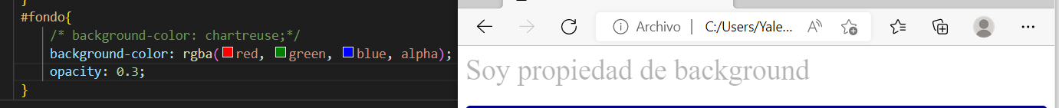

Ahora a nuestro background le agregaremos las siguientes propiedades: "auto", " **cover** " y "contain"

**Background-size: Cover** = Esta propiedad escala la imagen al mínimo tamaño, manteniendo también las proporciones, para que ocupe todo el contenedor. Es posible que esto provoque que parte de la imagen no se vea.

background-color: rgba(0, 0, 255);

     height: 400px;

     background-image: url('Muffin.png');

     background-size: cover;

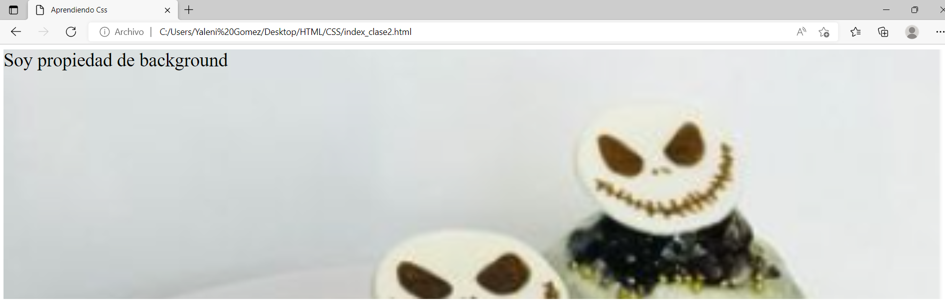

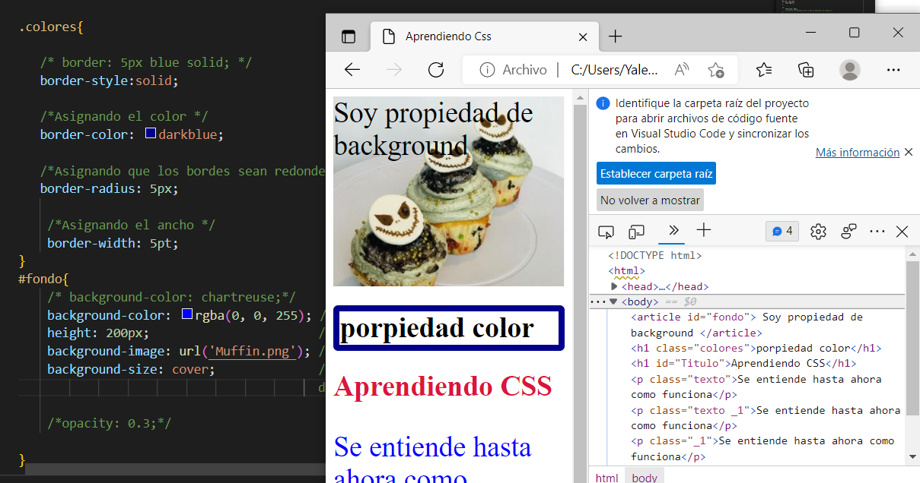

Nota: Con la propiedad Cover se ajusta la imagen en la página lo que no ocurre con la propiedad Contain

**Background-size: auto** = El valor de dicha propiedad se ajusta automáticamente según el contenido o el contexto del elemento.

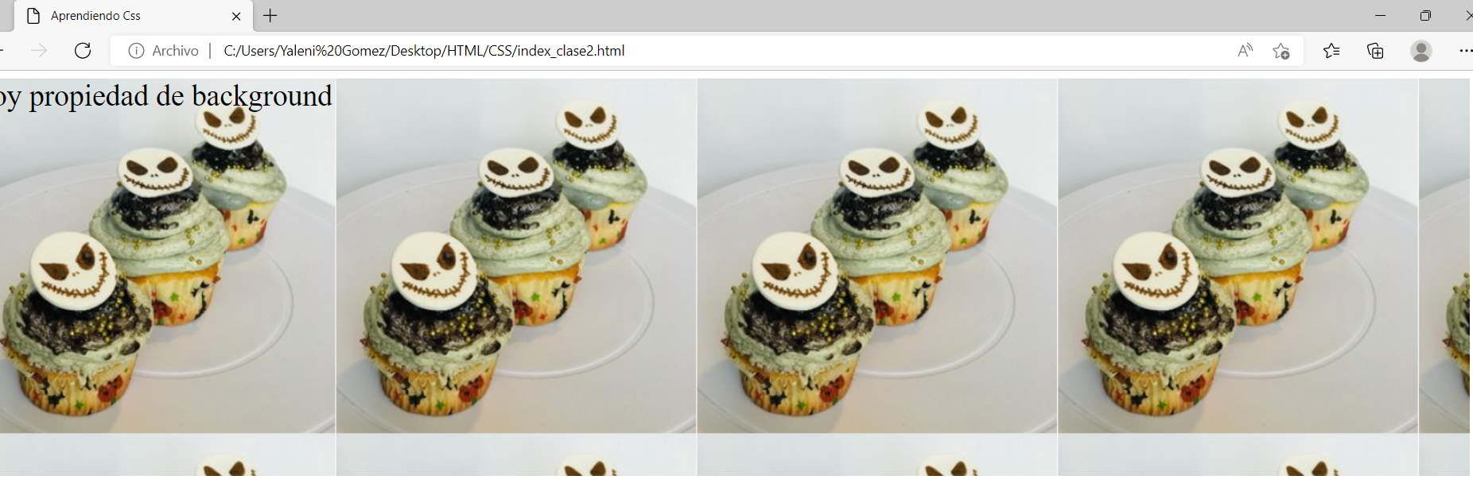

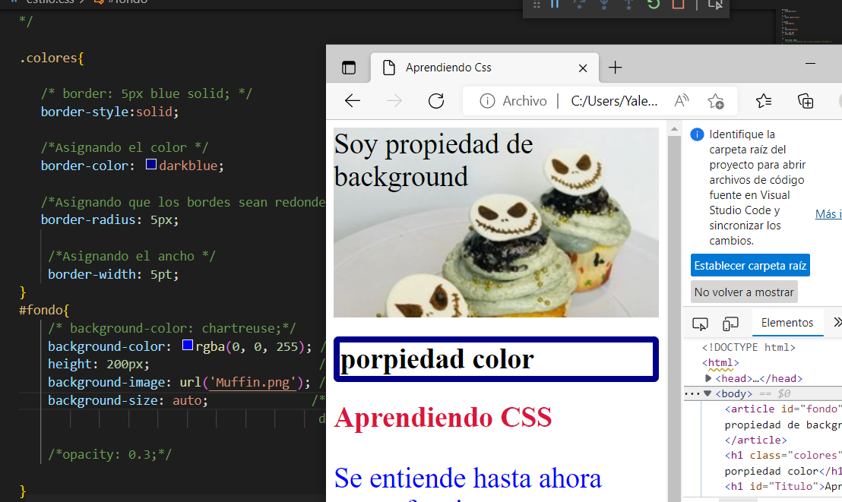

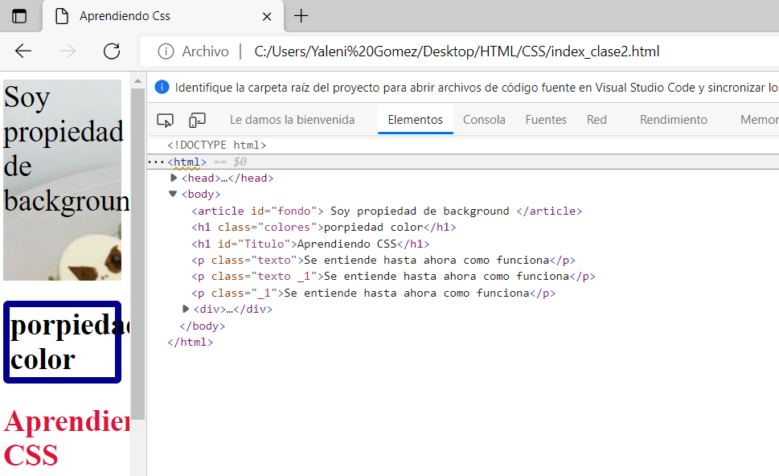

Ahora para que nuestra imagen no se repita agregaremos la siguiente línea de código:

background-repeat: no-repeat;

**La imagen que estaba antes se encontraba repetida**

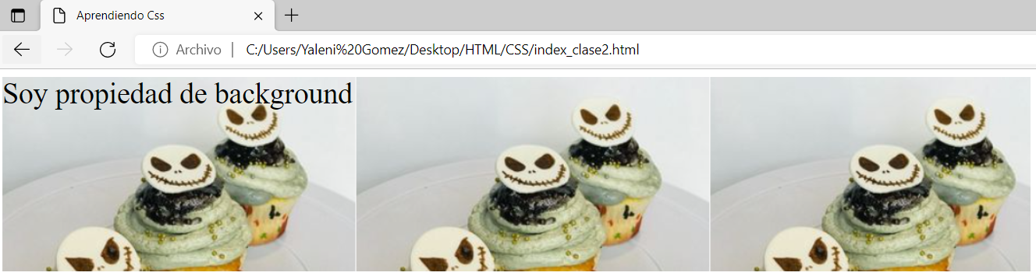

**La imagen actualizada**

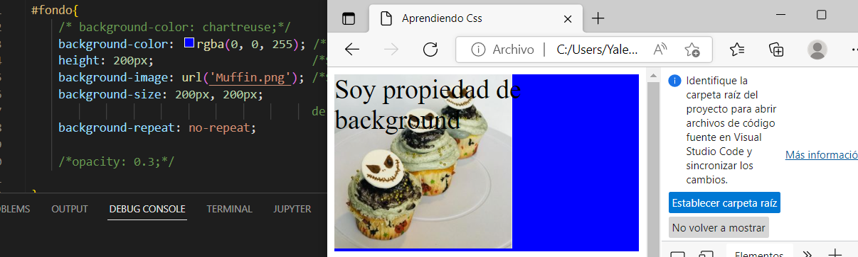

background-repeat: repeat-x;

Ejemplo X, aquí se repite la imagen en el eje X

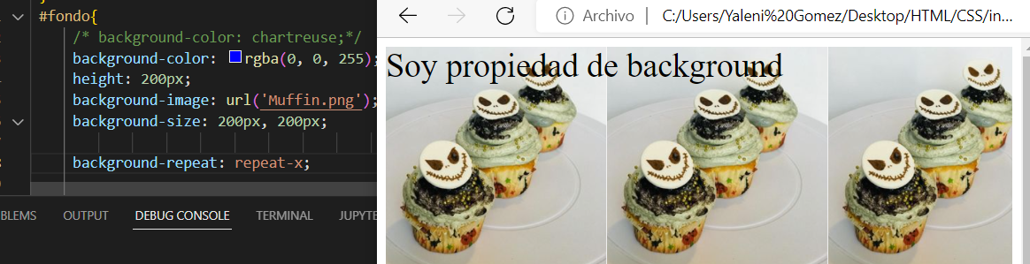

Ejemplo Y , Aquí se repite la imagen en el eje Y

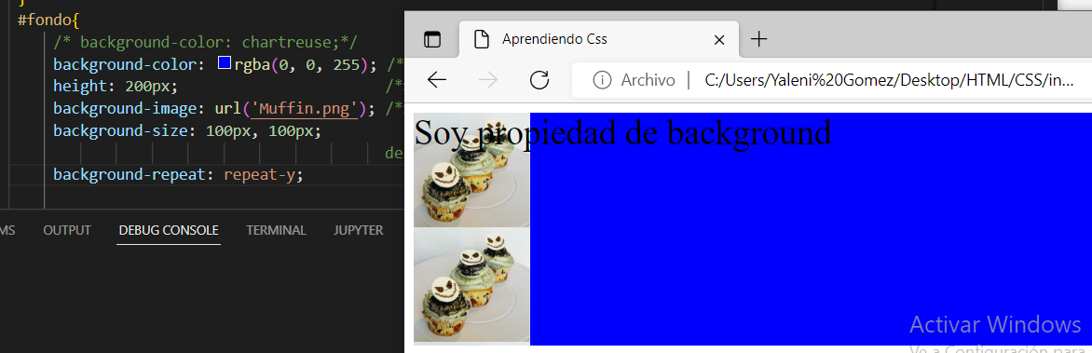

Ahora le damos una posición a nuestra imagen hacia la izquierda.

 background-position: left top;

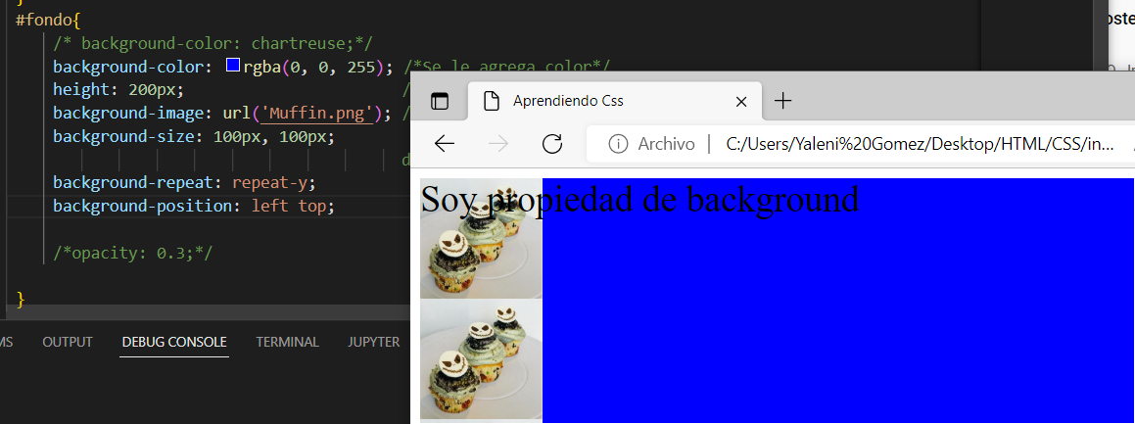

Ahora en base a todo lo antes visto, vamos hacer lo mismo de una manera más corta en nuestro backgroun:

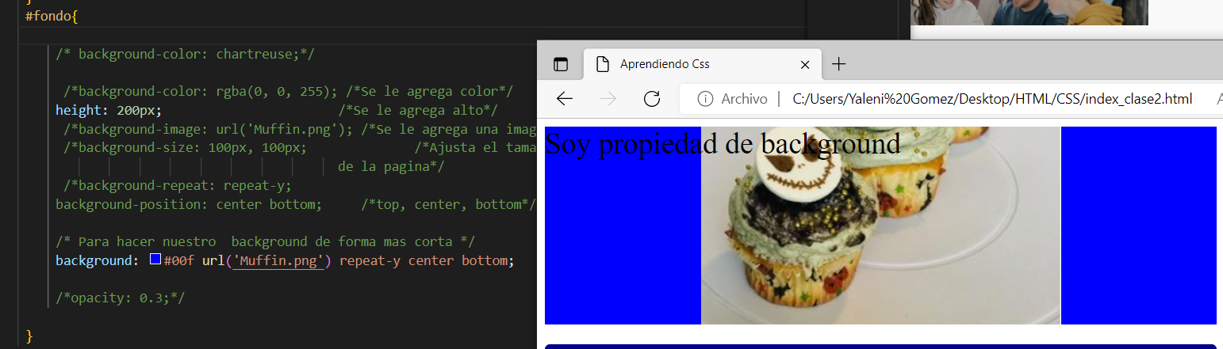

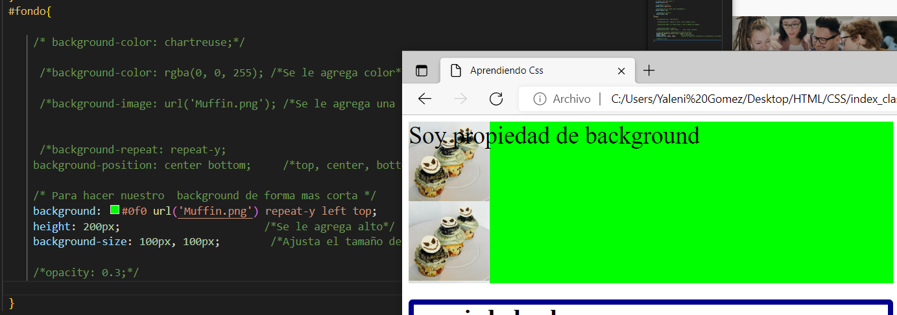

Propiedad de margen

Para esto vamos a nuestro archivo html y agregaremos la siguiente línea de código: Este trozo de código debe ir dentro del body

<div class="margen">

        Este es el margen de nuestra pagina

    </div>

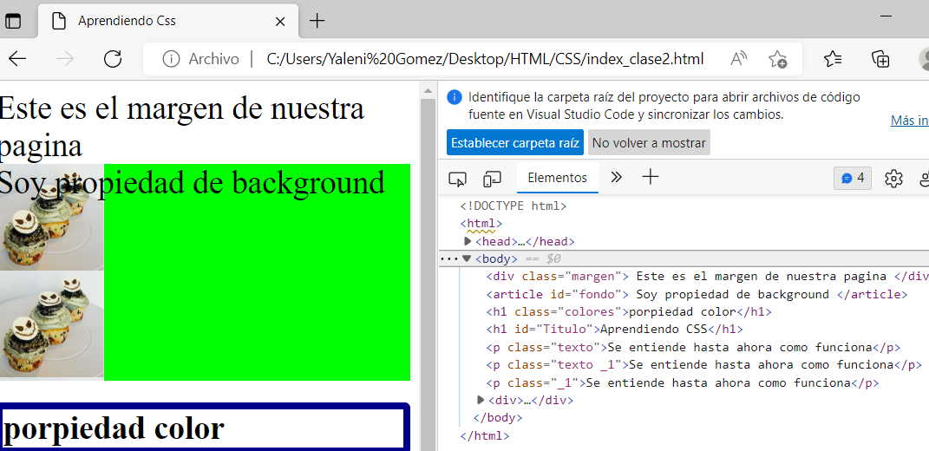

Ahora en nuestro archivo estilo.css agregaremos un nuevo selector de la siguiente manera:

.margen{

    background-color:brown;

    /* aqui utilizaremos la propiedad de margen */

    margin: 20px 20px 20px 20px;

 }

Resultado:

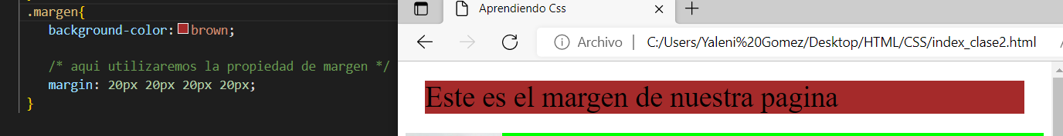

**Padding**: El padding de un elemento es la cantidad de espacio entre el [borde](https://www.htmlhelp.com/es/reference/css/box/border.html) y el contenido del elemento. Se dan entre uno y cuatro valores, donde cada valor puede ser una [longitud](https://www.htmlhelp.com/es/reference/css/units.html" \l "length) o un [porcentaje](https://www.htmlhelp.com/es/reference/css/units.html" \l "percentage). Los valores en porcentaje se refieren al ancho del elemento padre. *No* se permiten los valores negativos.

Si se dan cuatro valores, se aplican a los rellenos superior, derecho, inferior e izquierdo, respectivamente. Si se da un valor, se aplica a todos los lados. Si se dan dos o tres valores, los valores faltantes se toman del lado opuesto.

**Link: https://www.htmlhelp.com/es/reference/css/box/padding.html**

Ahora agregamos otra propiedad que es **padding**:

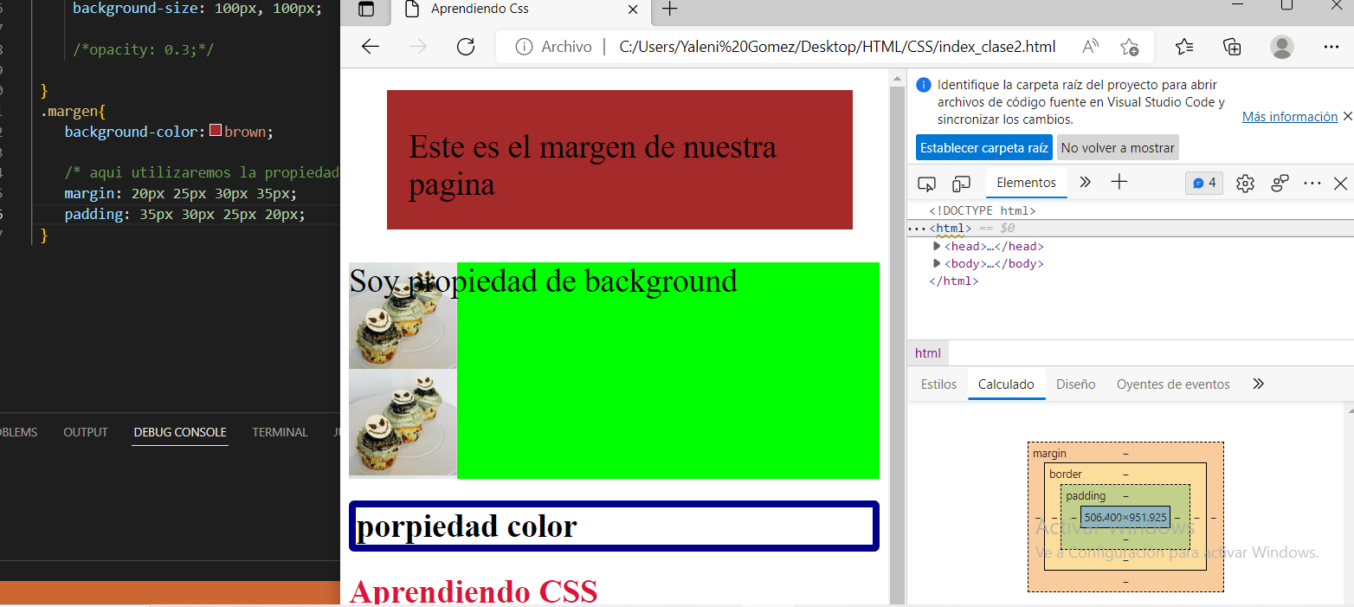

Aquí a nuestro **selector** margen le agregamos **color**, un margen un **pading** y un **border** como se ve en este ejemplo:

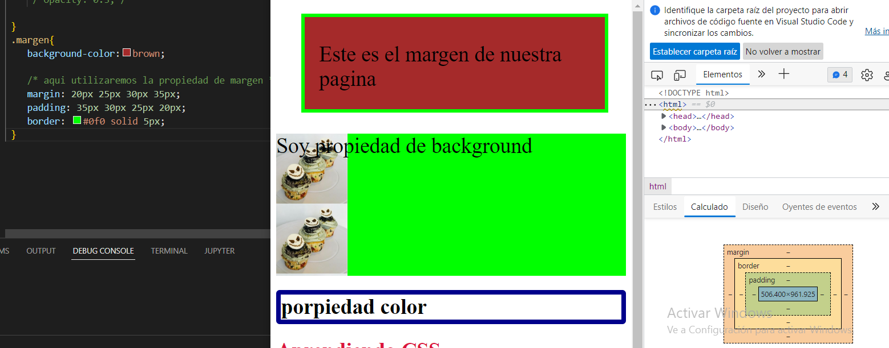

En este ejemplo le dimos un alto y un ancho en el cual nuestro mensaje no se ve completo , de echo se sale del margen.

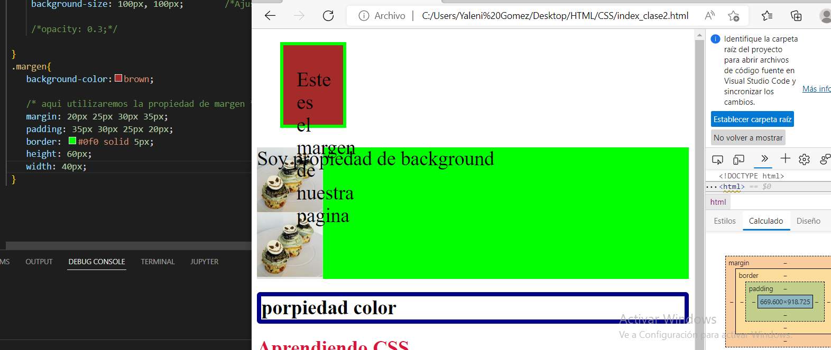

Para mejorar esto podemos agregar una propiedad **overflow (scroll, visible, hidden)**

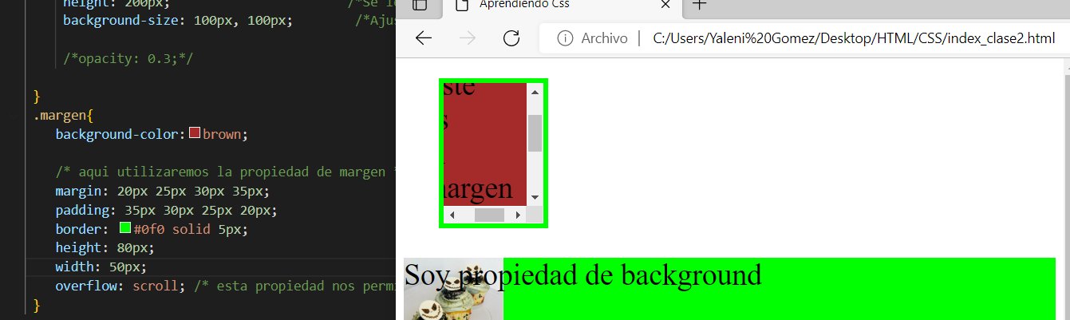

Propiedad de **outline:** Nos permite delinear un contorno como se muestra en la imagen que se encuentra más bajo.

Un contorno es una línea que se dibuja alrededor de elementos, fuera de los límites del borde, para resaltar un elemento.

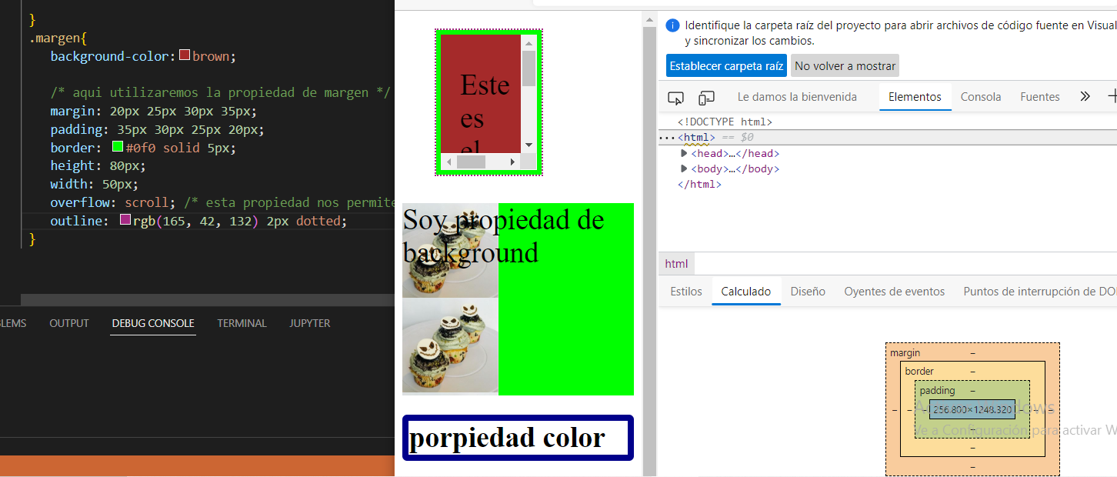

Ahora veremos como podemos definir el texto, por lo que iremos a nuestro archivo html y agregaremos una nueva etiqueta <p></p> dentro del <body></body>

<p class="text"> Hoy es un dia interesante para aprender mas sobre CSS, el cual le da estilo a la pagina</p>

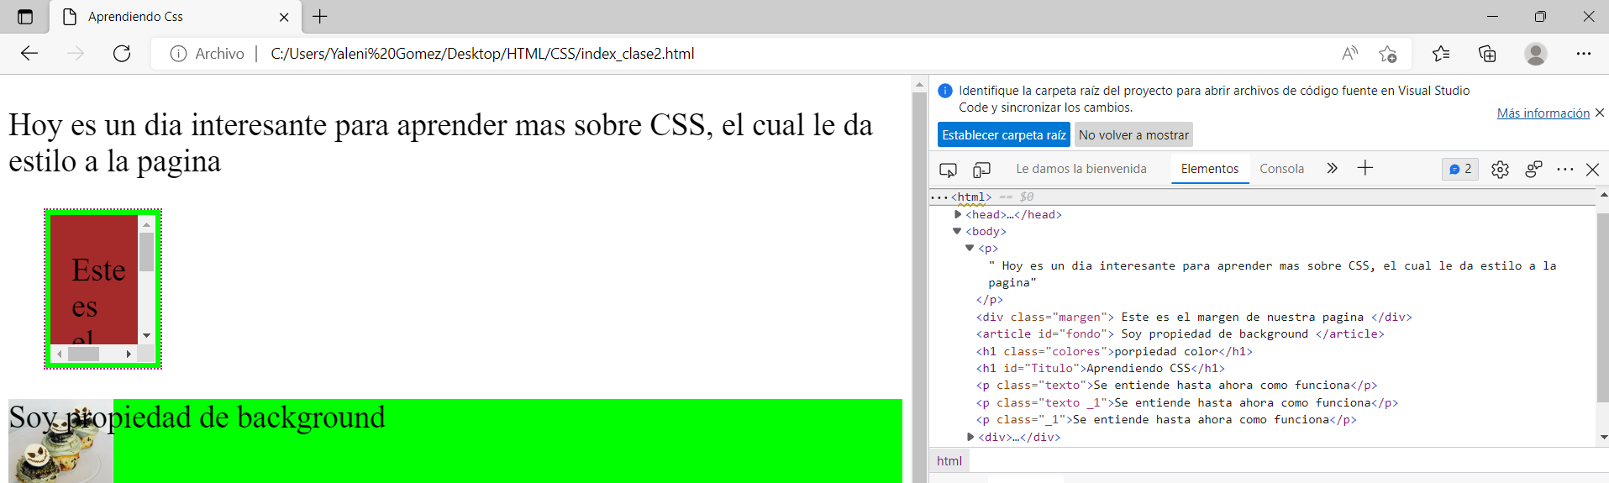

Ahora en el archivo **estilo.css** agregaremos un nuevo selector

 .text{

    text-align: right;

 }

En este selector alineamos el texto hacia la derecha, existen justificdo, left.

Ahora justificamos el texto dando como resultado:

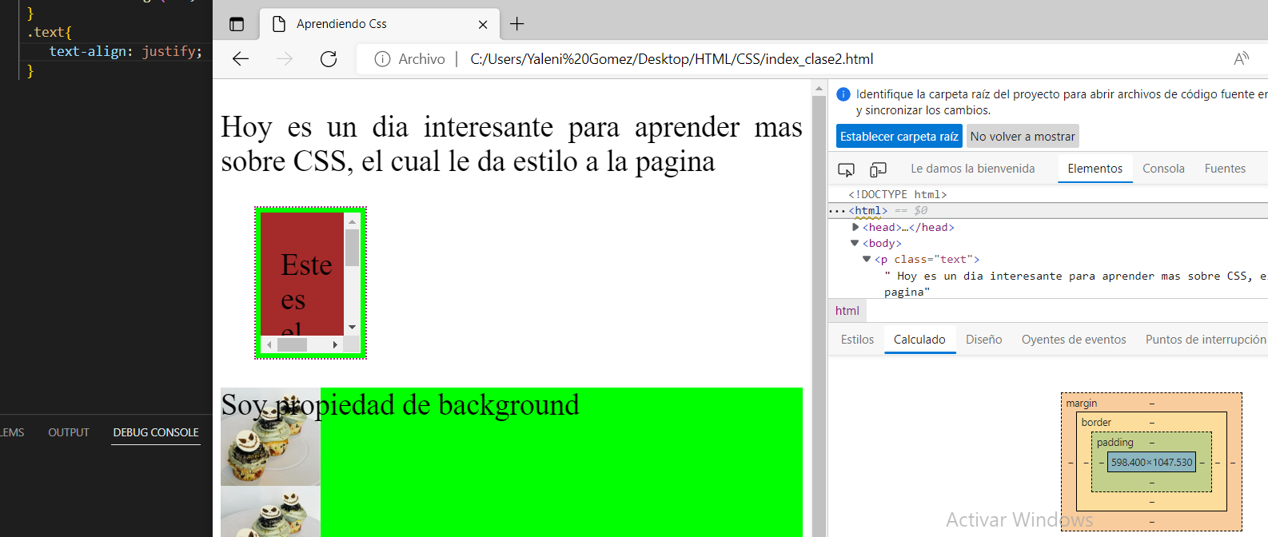

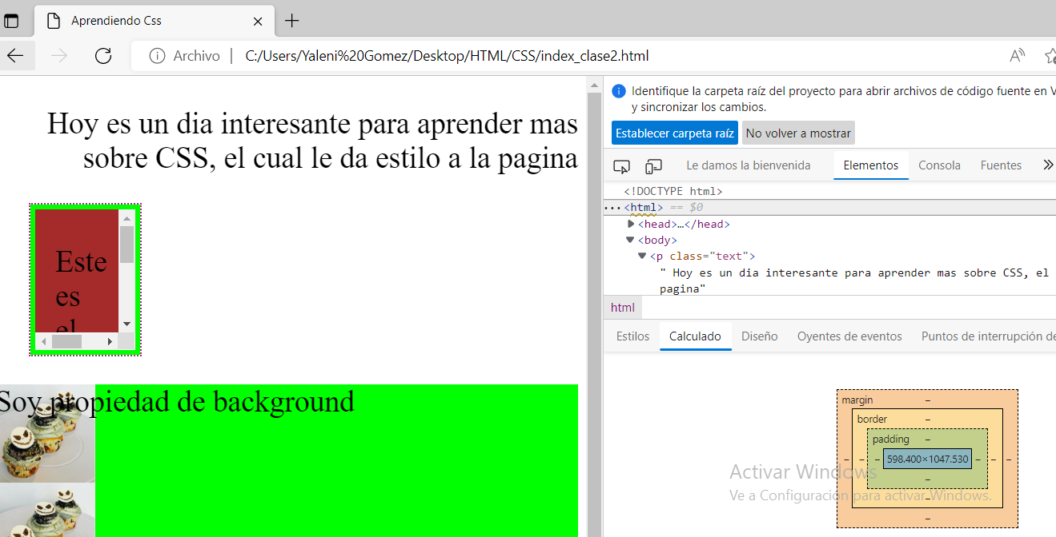

Ahora pondremos diseño a nuestro texto con la propiedad **text-decoration (line-through – underline- line-overline)**

.text{

    text-align: justify;

    text-decoration: line-through;

 }

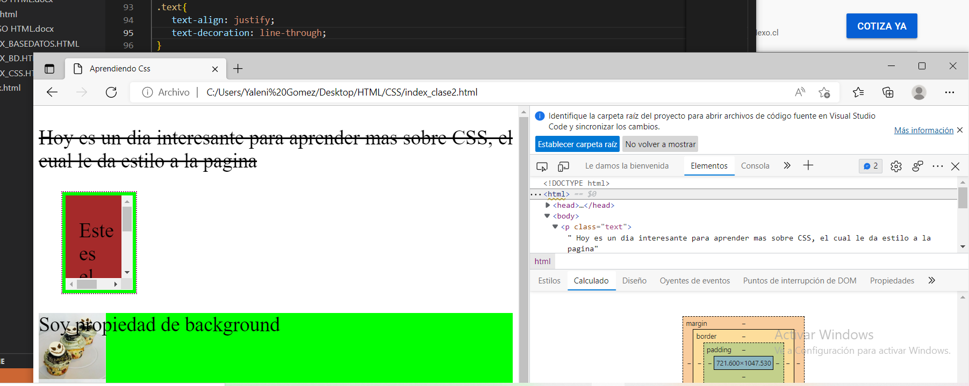

Otra propiedad es el **text-shadow** que agrega sombra al texto.

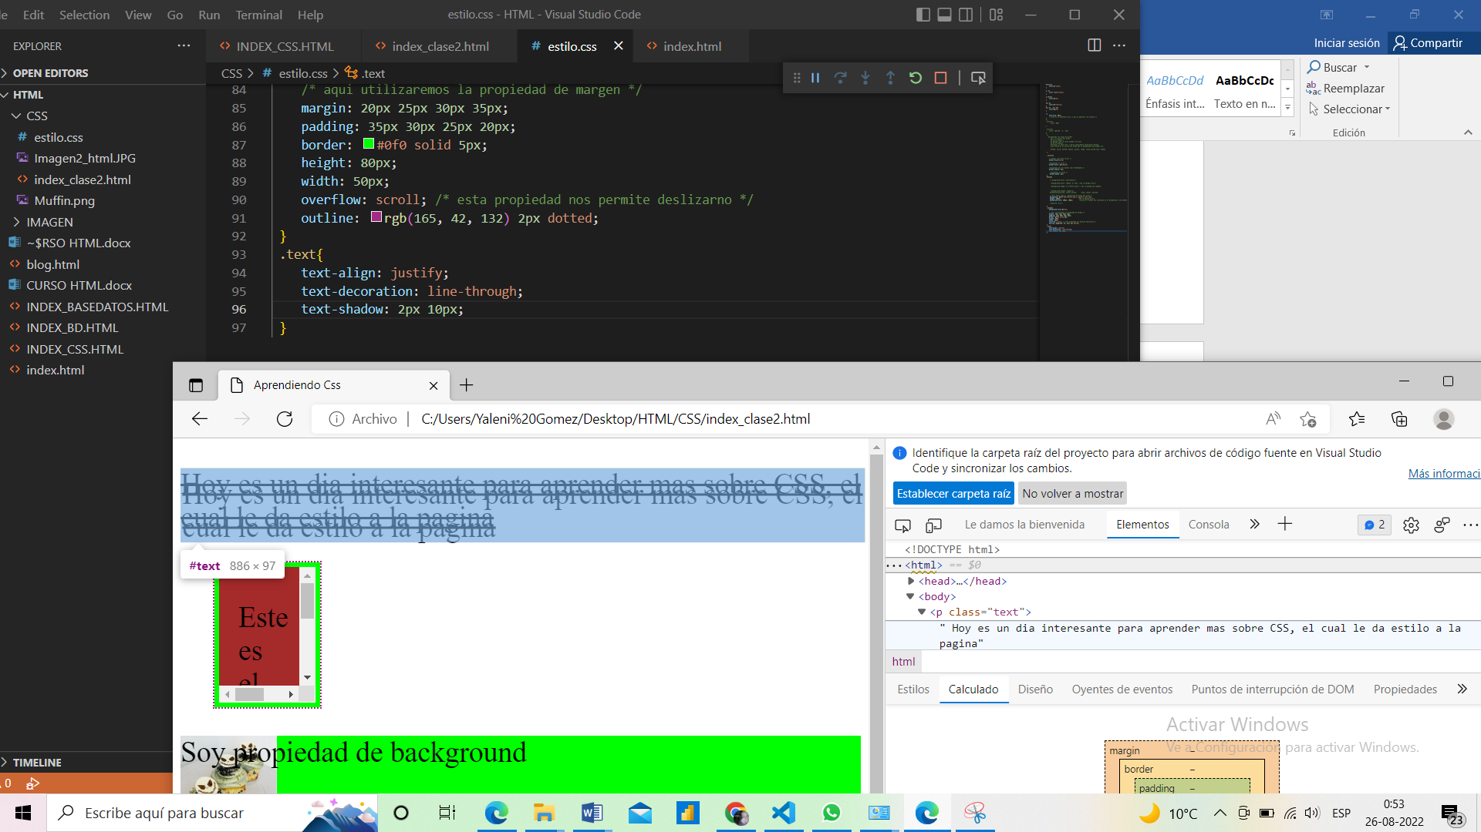

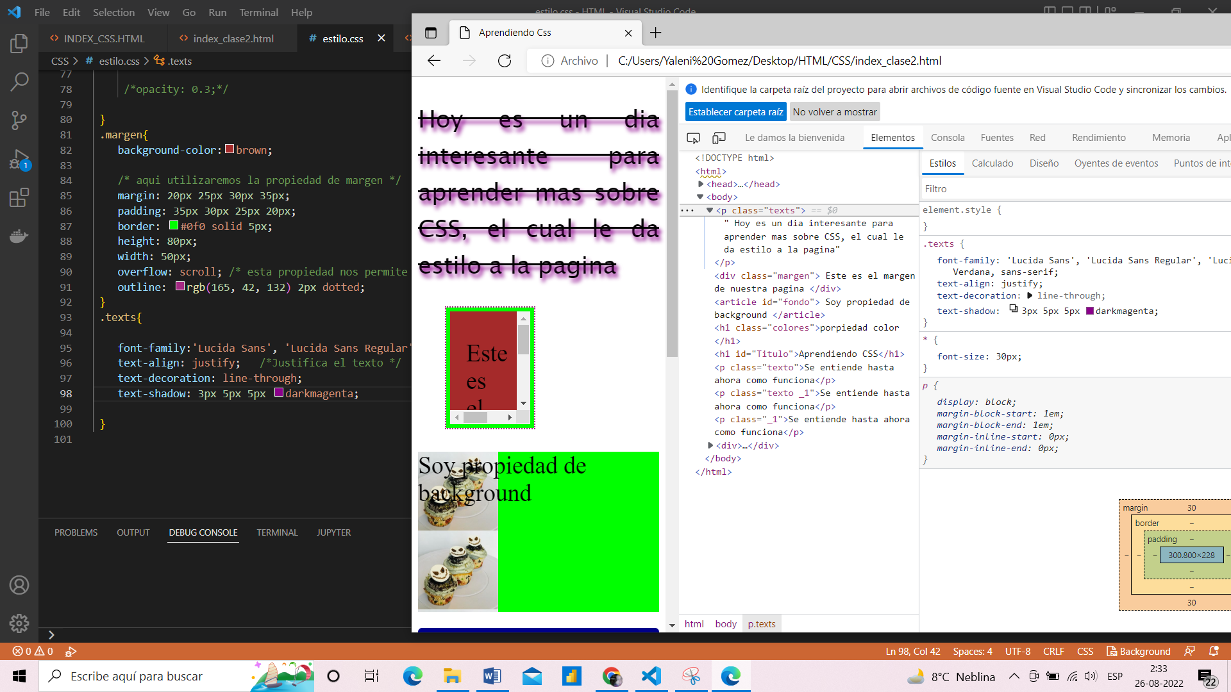

Diccionario:

Margin, border y padding son tres propiedades en CSS que se utilizan para controlar la apariencia y el diseño de los elementos en una página web.

- **Margin** (margen): El margen se refiere al espacio alrededor del borde de un elemento. Se utiliza para controlar la separación entre los elementos y su entorno exterior.

- **Border** (borde): El borde especifica el contorno de un elemento y se utiliza para decorar y resaltar el contenido de un elemento. Se pueden especificar diferentes estilos, grosores y colores de borde.

- **Padding** (relleno): El relleno se refiere al espacio dentro del borde de un elemento. Se utiliza para controlar la separación entre el contenido de un elemento y su borde.

Estas propiedades son útiles para crear diseños más atractivos y organizados en una página web, permitiendo ajustar el espacio alrededor y dentro de los elementos según sea necesario.

**nth-child()** en CSS se utiliza para seleccionar elementos que son hijos de un elemento padre específico, basándose en su posición en relación con los de

Etiquetas más hijos del mismo padre. Se puede usar para aplicar estilos a elementos específicos de una lista o para realizar ciertas acciones en función de su posición.

**<div>** Se utiliza en HTML para crear una sección genérica o contenedor dentro de un documento web. Es una etiqueta de tipo bloque que se utiliza para estructurar y organizar el contenido de una página web. La etiqueta <div> no tiene un significado específico por sí sola, pero se puede usar junto con atributos y estilos CSS para personalizar su apariencia y comportamiento.

Este es un elemento genérico de división o contenedor en HTML. No tiene una semántica específica en sí misma, pero se utiliza para agrupar y dividir secciones de contenido en la página. Es muy flexible y se utiliza comúnmente junto con atributos como **id** y **class** para aplicar estilos CSS o para definir áreas de contenido.

**<class> :** Este es un atributo que se puede agregar a cualquier elemento HTML para aplicarle una o varias clases de estilo CSS o identificadores de comportamiento JavaScript. Permite definir estilos y comportamientos que se aplican a varios elementos en una página sin necesidad de repetir el mismo código. Por ejemplo, puedes tener múltiples elementos **<div>** con la misma clase para aplicarles un estilo común.

**<article>:** Este es un elemento semántico de HTML utilizado para representar contenido independiente y autónomo, como publicaciones de blog, noticias, comentarios, etc. Proporciona un significado más claro al contenido y ayuda a los motores de búsqueda y a otros programas a comprender la estructura y el propósito del contenido. Además, puede ser útil para aplicar estilos específicos o para manipulaciones con JavaScript.

**<container>**: Este es un elemento semántico de HTML utilizado para representar contenido independiente y autónomo, como publicaciones de blog, noticias, comentarios, etc. Proporciona un significado más claro al contenido y ayuda a los motores de búsqueda y a otros programas a comprender la estructura y el propósito del contenido. Además, puede ser útil para aplicar estilos específicos o para manipulaciones con JavaScript.

Referencias de colores: https://htmlcolorcodes.com/es/

Referencias: [relleno - CSS | MDN (mozilla.org)](https://developer.mozilla.org/es/docs/Web/CSS/padding)

Referencias: <https://developer.mozilla.org/es/docs/Web/HTML/Element>

https://developer.mozilla.org/es/docs/Web/HTML/Element#elementos_interactivos